Декоративные лиственные культуры для Северо-Западного региона России

Характеристика Северо-Западного региона России
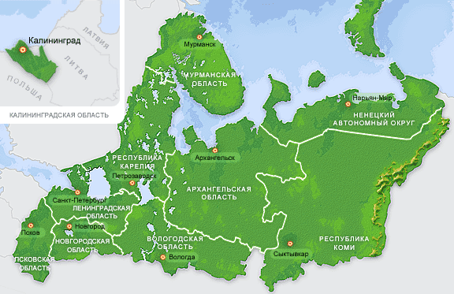
Большая часть Северо-Западного региона относится к 3-й климатической зоне по шкале USDA. Однако даже в Ленинградской области есть места, которые по некоторым своим показателям соответствуют 4-й, 5-й и даже 6-й зонам! Кроме того, если изучить ассортимент тех растений, которые удается выращивать садоводам-любителям нашего региона, то кажется, что ни о какой суровой 3-й зоне и речи быть не может. Я, например, убедился, что если какому-то растению присвоена 5-я климатическая зона, то оно с большой долей вероятности благополучно приживется в моем саду. Поэтому я бы сказал так: температурные показатели нашего региона позволяют культивировать многолетники, рекомендованные для 4-й зоны. Выращивание же у нас растений 5-й зоны скорее можно отнести к разряду экспериментов, которые могут быть успешными лишь в некоторых районах Северо-Запада. Растения 6-й климатической зоны обычно у нас зимовать не могут, и если зимовка удается, это можно считать лишь приятным исключением из правил.
Температурные условия нашего региона – это только одна часть вопроса культивирования многолетников. Возвратные весенние заморозки – вот что для растений действительно опасно. Заморозки могут свести на нет все наши садовые труды. Вот достаточно характерная картина, которая особенно присуща некоторым южным и восточным районам региона. Апрель. Мы с радостью и легким трепетом наблюдаем, как из-под только что сошедшего снега выглядывают остренькие молодые листочки некоторых торопливых, рано стартующих растений. Это весеннее пробуждение жизни после зимней спячки пробуждает и нас, садоводов. Хочется скорее что-то посадить, прополоть, создать новую клумбу. Хочется работать в своем саду! И кажется, что весна уже безвозвратно вступила в свои права, и зима воспринимается как чья-то дурная шутка.
Наступает середина мая, и могут наступить возвратные заморозки! Они могут длиться достаточно долго, убивая ту красоту, которая уже успела стать родной и даже привычной. Еще вчера стоявшие веселенькими бокальчиками крокусы превратились в мокрые тряпочки, и почернели уже появившиеся листья хост. Только морозники стоят как стойкие оловянные солдатики, да натужно продолжают цвести прострелы, всем своим видом показывая, что им все нипочем, и примулы, хоть и не раскрывают свои цветки полностью, как это было еще вчера на солнышке, но сдаваться отнюдь не собираются. А вот ятрышник, зацветший в первый раз, поник, и, увы, так и не смог выжить после такого катаклизма. Страдают от возвратных заморозков бруннеры, некоторые герани, лилии. А уж взошедшие не ко времени гладиолусы и георгины могут вовсе погибнуть.
Есть ли возможность обезопасить наших «зеленых питомцев» от этой холодной беды? Как это часто бывает, однозначного ответа нет. Нужен комплекс мероприятий и знаний, который поможет с наименьшими потерями пережить возврат холода. Наверняка многие из нас наблюдали, как порой причудливо проходят заморозки по близлежащим участкам, да и в любом саду есть более и менее холодные места. Они определяются методом простого наблюдения: здесь дольше лежит изморозь, а всего в нескольких метрах отсюда температура явно выше, так как молодая листва лишь слегка тронута морозцем. Зная особенности микроклимата своего сада, мы будем их использовать и сажать неженок на более теплые места.
Но, конечно, этого мало. К нам на помощь приходит нетканый материал. И неважно, как он называется: агротекс, спанбонд или лутрасил, — суть от этого не меняется. Важно то, что этот материал способен защитить наши растения от минусовых температур. Зная, что заморозка не миновать, накрываем проблемные растения одним, двумя, а то и тремя слоями нетканного материала. Конечно, от -10 °С она не спасет, но все же сгладит температурные скачки и поможет растениям пережить неблагоприятное время.
Есть еще одна характерная особенность нашего региона, о которой часто забывают садоводы: в подавляющем большинстве районов Северо-Запада почва имеет кислую реакцию. Значит, в нее можно вносить раскислители — мел, доломитовую муку, золу — весной, а гашеную известь – под осень. Никаких премудростей, только не надо об этом забывать. Хотя существует и иной путь: выращивать те растения, которые предпочитают данный тип почвы. Кислую почву любят папоротники, баданы, бузульники,бруннеры,дельфиниумы, купальницы. Многие лилии, флоксы, ирисы мирятся с относительно кислой почвой. Вообще любителей кислой почвы несравнимо больше, чем тех растений, которые хорошо себя чувствуют на почвах со щелочной реакцией. Одно их перечисление может занять целую страницу!
Из папоротников, пожалуй, только такой оригинальный вид, как скребница аптечная (Ceterach officinarum), может жить и на слабощелочных почвах. Щелочная почва нужна тем альпийским растениям, которые в природе тяготеют к известняковым горам. К ним относятся многие камнеломки, например, одни из самых изысканных, так называемые серебряные камнеломки. Некоторые герани тоже требуют, чтобы им в почву добавили мела, одна из них — герань далматская (Geranium dalmaticum).
Погодные условия, влияющие на культивирование многолетников, нельзя экстраполировать на весь Северо-западный регион. В целом же наша задача состоит в том, чтобы сгладить те факторы, которые негативно влияют на развитие растений, и усилить благоприятные. Например, в создании микроклимата на участке нам неплохо помогают живые изгороди: холодный воздух словно разбивается о них. А вот глухие высокие заборы в этом плане нам не помощники: сразу под заборами создается зона застойного холодного воздуха, где даже очень простые неприхотливые растения растут не очень хорошо.
Многим из нас достался участок с крайне неплодородной, плохо структурированной почвой. Для того чтобы увидеть всю красоту выбранных нами растений, мы, естественно, должны проводить ряд очевидных и необходимых агротехнических мероприятий, из которых первое и едва ли не самое основное — улучшение плодородия почвы. Напомню лишь очень кратко: если природа нас одарила песчаной, супесчаной почвой — вносим торф, перепревший навоз, компост. Если надо, раскисляем почву. Не забываем о том, что на песчаных, легких почвах внесенные органические вещества быстро вымываются дождями и талыми водами, поэтому нужно мульчировать посадки многолетников какой-либо органикой — вплоть до скошенной газонной травы. Используем и минеральные удобрения. Глинистые, тяжелые почвы по своему составу более плодородны, но они зачастую плохо структурированы и не насыщены воздухом. Значит, облегчаем их внесением песка, торфа, перепревшего компоста. И, не устаю напоминать, — раскисляем. Хочется предостеречь от посадки растений в вырытые в глине небольшие ямки. Это все равно, что посадить в горшок — растению достается только немного плодородной земли, окруженной со всех сторон малопригодной для жизни глиной. Первое время и кусты, и травянистые многолетники неплохо растут в таких условиях, но потом наступает непременное оскудение плодородной части почвы, и наши растения начинают страдать от недостатка питания. Правильнее подготавливать достаточно большой участок для посадки сразу нескольких растений.
Необходимая толщина плодородного слоя зависит от размера корневой системы тех растений, которые вы решили посадить. Есть многолетники с поверхностной корневой системой – как у многих почвопокровных, а есть и такие, у которых корень, кажется, уходит к центру Земли, — многие многолетние мальвы, синеголовники и другие. В среднем толщина плодородного слоя должна составлять 1,5 штыка лопаты.
Некоторые неприятности может доставить высокое стояние грунтовых вод и вымокание из-за этого растений. Это опасно прежде всего тем, что ведет к подгниванию корней. В таких случаях помогает дренирование участка для удаления избыточной воды. Если это сделать невозможно, придется или культивировать те растения, которые спокойно переносят вымокание, или сажать растения на приподнятые клумбы, или — ничего не поделаешь — отказаться от выращивания видов, не терпящих подтопления. К таким растениям, прежде всего, принадлежат жители степных, горных районов, например, ставшие в последнее время популярными эремурусы или инкарвиллеи. Не выносят вымокания практически все луковичные и клубнелуковичные: тюльпаны, рябчики, лилии, георгины, крокусы, декоративные луки. Зато хорошо себя чувствуют в таких условиях влаголюбивые ирисы – сибирские (I. sibirica), японские (I. ensata),щетинистые (I. setosa), ирис гладкий (I. laevigata) и некоторые другие виды, а также великолепные сорта купальницы европейской (Trollius europaeus),калужницы (Caltha), многие злаки, например мискантусы. Аманник (Glyceria) и дербенник (Lythrum) вообще предпочитают жить практически в воде.
Несколько слов о морозах — настоящих зимних морозах. Подавляющее большинство многолетников стоически переносит понижение температуры даже до -40 °С при условии, что есть достаточный снежный покров. Вообще перина из снега является самым хорошим укрытием от холода. Но случаются такие зимы, что столбик термометра опускается до отметки в -30 °С, а снега нет — голая земля. Это для некоторых наших растений — настоящее стихийное бедствие, впоследствии мы можем недосчитаться многих из них. Укрывать растения еловым лапником при такой катастрофе бесполезно, ведь лапник служит в основном для лучшего снегозадержания. Но снега-то нет. Укрытие нетканым материалом тоже бессмысленно. А вот насыпать поверх проблемных растений толстый слой листьев, окучить сухим торфом — эти мероприятия часто оказываются полезными. Но надо помнить, что, как известно, лучшее — враг хорошего, и надежное укрытие от морозов может сослужить нам дурную службу в случае длительных оттепелей. Растения начнут преть, может просто-напросто целиком сгореть все корневище. И тогда нельзя уже будет спасти пострадавшее растение. В этом случае, я считаю, уж лучше пусть растение подмерзнет, пусть погибнут основные почки, но есть вероятность, что из почек замещения весной, только немного позже обычного, появятся новые ростки. Наряду с нормально перезимовавшими сортами были и такие , у которых центральные почки роста погибли, и развитие пошло из почек замещения. Ростки появились только в начале июня, были слабыми, мелкими, и, конечно, ни о каком цветении в этот год и речи не было, но хорошо, что растения не погибли.
Но такие катаклизмы бывают всё же редко. Для среднестатистической зимы большую опасность представляет именно выпревание, а не вымерзание.
Айва японская - Chaenomeles
Сем. Розоцветные
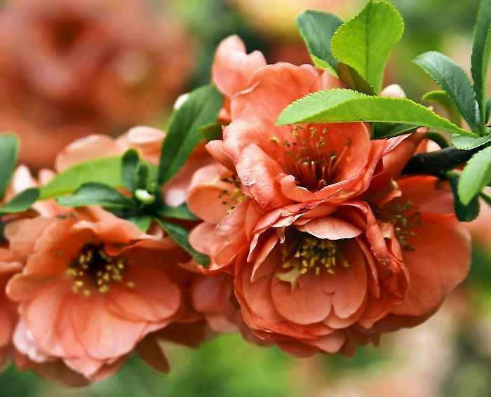
Если в начале мая вам на глаза попался полыхающий оранжевым куст, можете не сомневаться – это цветущая айва японская. По красоте цветения это один из самых эффектных весеннецветущих кустарников. Но не только цветением замечательна айва – вполне конкретные, душистые плоды вызревают даже в нашем регионе. Плоды похожи на яблоки, только меньшего размера. Они плотно сидят на ветках, охраняемые длинными шипами. Для устойчивой декоративности лучше выбирать низкорослую (высотой не более 1 м) Хеномелес Маулея и ее гибриды. И хотя в сильные морозы кончики побегов могут повредиться, цветение и плодоношение все равно произойдет, так как цветочные почки закладываются в центре куста. Кустарник довольно теплолюбивый, для успешной зимовки нужно выбрать место, где зимой накапливается снег. Хотя айва любит плодородные почвы, она мирится с бедными, главное, чтобы они не были щелочными, на которых растения сильно поражаются хлорозом.
У айвы японской очень извилистое ветвление, которое начинается прямо от земли. Это качество в сочетании с хорошей реакцией на стрижку, дает возможность создавать прекрасные низкие бордюрчики с майским оранжево-красным цветением. Для таких бордюров очень легко получить большое количество посадочного материала. Айва прекрасно размножается семенами, которые нужно посеять под зиму свежесобранными. Описывают сложные способы стратификации, я же просто вынимаю семена из плодов, чуть прихваченных заморозками, и сразу сею их на свободное место. Делаю это в октябре, до снега. Семян в плодах много, сею их часто, всходов получается достаточно. Иногда откапываю корневую поросль. Два других способа размножения: летнее черенкование и отводки – относятся к сортовым растениям. Низкое расположение ветвей позволяет получить отводками 5 – 6 растений с куста, черенкуется айва тоже хорошо, особенно при обработке среза стимулятором корнеобразования. В литературе пишут, что для получения плодов нужно посадить не менее двух–трех разных форм айвы. У меня долгое время рос лишь один куст, но исправно плодоносил. Посадка в группе заметной прибавки урожая не дала. Возможно, есть сорта-опылители, именно они стимулируют урожай. Для меня айва является, в основном, декоративной культурой ('Yuoki Gotin'), хотя ее плоды я иногда кладу вместо лимона в чай. В саду айва хорошо сочетается с вересками, спиреей японской и магонией, неплохо смотрится рядом с низкорослыми хвойными.
Арония – Aronia
Сем. Розоцветные
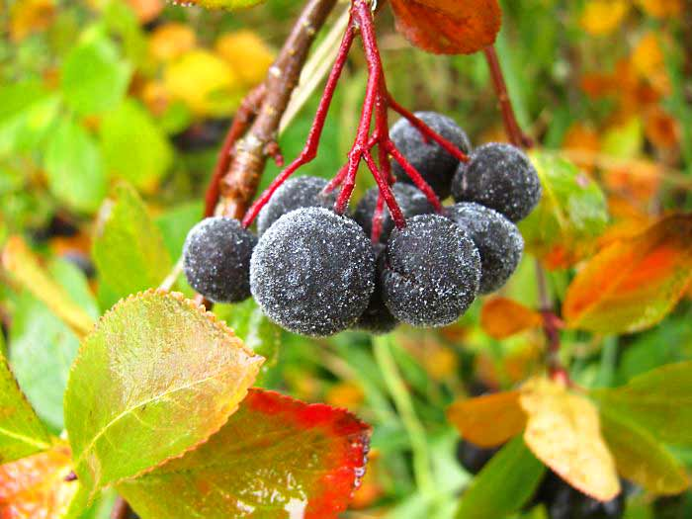
Кто ж не знает черноплодную рябину? Чуть ли не во всех только что заложенных садах это – пионер, появляющийся одновременно с кустиком смородины и саженцем яблони. Этот факт говорит об аронии, как о неприхотливом, беспроблемном и востребованном растении.
Мы имеем в своём саду прекрасный куст, само наличие которого поможет решить вполне конкретные ландшафтные задачи. Давайте посмотрим на черноплодную рябину немного с другой стороны – со стороны ее декоративности.
В середине мая трогательно разворачиваются листочки очень тёмно-зелёного цвета. Если приглядеться, то можно заметить и зарождающиеся бутоны. Конец мая – начало июня. Цветение. Достаточно крупные, щитковидные соцветия в высшей степени декоративны. Чаще всего белые, но бывают с розоватой «дымкой». Весьма ароматны. В погожий, тёплый день все соцветия представляют из себя Клондайк для многочисленных насекомых-опылителей! Тут и бабочки нескольких видов, и мухи-пчеловидки, осы, только что появившиеся жуки-бронзовки. Для того, чтобы ощутить слегка медовый аромат цветков аронии, приходится немного побеспокоить многочисленных крылатых гостей. Запах очень приятный! Сладковатый и немного терпкий. Вот бы побольше этой сладости и в плоды нашей «черноплодке»!
Летом куст растёт нейтрально, ягоды из маленьких и зелёных превращаются в гладкие, блестящие, чёрные «яблочки». Но приходит осень, и у аронии листья становятся не просто красновато-пурпурными, они приобретают цвет старой бронзы! На фоне таких ярких листьев даже немного теряются созревшие в это время ягоды.
У нас широко используется один вид. Арония черноплодная (Aronia melanocarpa). Встречаются и природные гибриды между аронией и местными видами рябины из настоящих рябин рода Sorbus. Если вы увидите в садовом центре кустик под названием сорбарония (Sorbaronia), смело его покупайте – вы получите в своё распоряжение очень красивый кустарник, имеющий ряд отличий как от привычной нам уже аронии черноплодной, так и от рябины обыкновенной (S. aucuparia), растущей у нас повсеместно.
В саду аронию можно с успехом применять для свободнорастущей живой изгороди или стриженой. Причём формировать можно достаточно низко – даже на метровой высоте. Нужно, конечно, помнить о высокой вегетационной активности аронии. Стричь придётся дважды за лето. И ещё одно. В случае формирования её в качестве живой изгороди мы лишаемся цветения. Нет, конечно, небольшое количество цветков будет из цветочных почек, которые были внутри куста, но большинство периферийных будут сострижены. Очень декоративна арония, привитая на штамбах рябины обыкновенной или боярышника.
В настоящее время арония черноплодная в некоторых районах Северо-Запада «одичала» и растёт по влажным просекам, канавам, в какой-то мере заполняя экологическую нишу ивы. Так что, если у вас на участке ещё нет аронии, заведите её в своём саду. А если уже есть, посмотрите на неё немножечко другими глазами: пусть для вас это будет не только куст с сырьём для производства популярного вина, но и вполне красивое, декоративное растение!
Барбарис - Berberis
Сем. Барбарисовые
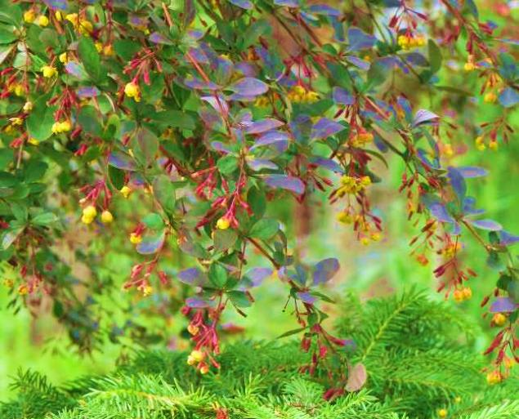
Барбарис – широко известный кустарник. Он давно используется в городском озеленении. Одиночные посадки, изгороди вдоль дорог и дорожек, стриженные и не очень. Краснолистная форма и обычный – с зелёными листьями. Все это барбарис обыкновенный (Berberis vulgaris). Ветвистый кустарник до 2,5-3 м высотой с пряморастущими ветками, на которых находятся достаточно длинные – до пары сантиметров колючки. Растет сравнительно быстро, малотребователен к почве. Может с успехом расти и на солнце и в полутени.
Но это всё присказка. Сказка началась не так давно, когда, в основном, европейские ландшафтные дизайнеры обратили своё внимание на другой вид барбариса – барбарис Тунберга (B. thunbergii). То ли вид оказался пластичным и вариабельным, то ли селекционеры почувствовали, что он будет весьма востребован. Но факт остаётся фактом – за короткое время появилось великое множество сортов. С разной формой куста - «шарики», раскидистые кусты, строгие «колонны» колосовидных сортов. Перепад высот тоже поражает: от 15 см до полутора метров. А «расцветки» - в полном смысле этого слова – самые разнообразные: от бледно желтых и салатных до темно-фиолетовых, чуть не черных, плюс штришочки, крапинки и пятнышки…
Барбарис Тунберга с успехом участвует в межвидовой гибридизации: его гибрид с барбарисом обыкновенным, получил название барбарис оттавский(B. ottawiensis). Сортов имеет не много, но все они очень зимостойки в наших широтах. Листва тёмная, фиолетово-розовая.
Если повезёт, и вы где-нибудь в питомнике наткнётесь на барбарис корейский (B. koreana) – не сомневайтесь, возьмите его! В природе его высота достигает 2 метров. У нас же, в достаточно суровых условиях Северо-Запада, он не вырастает выше метра. Интересен необычным рисунком на молодых листьях.
Примерно то же можно сказать и о барбарисе амурском (B. amurensis). Этот вид даже более зимостоек, чем предыдущий, но менее декоративный. Да и поставщики не очень его жалуют.
Выбирая барбарис, остерегайтесь кустарников с глянцевыми листьями, слегка напоминающими брусничные или самшитовые. Они очень красивы, необычны, но не спешите раскошеливаться: это, скорее всего вечнозелёный не зимостойкий вид – барбарис самшитолистный (B. buxifolia). Внимания заслуживает разве что карликовый сорт Nana, высотой 30 см. В обычные зимы он нормально зимует под снежным покровом.
При таком многообразии барбарисы могли бы стать основным кустарниковым ассортиментом в саду, но… колючки! У скамейки или узкой дорожки не посадишь, на детской площадке - тем более. Поэтому основное их занятие – держать и не пущать, то есть – живые изгороди. И тут вам откроется основное достоинство многих барбарисов – именно после стрижки наиболее полно проявятся их сортовые признаки, которые обычно видны только на молодых побегах. Чем больше вы будете стричь вашу изгородь, тем ярче проявится великолепие сорта.
Очень важно при планировке изгороди учитывать высоту подбираемых растений. Не стоит, к примеру, делать метровую изгородь из барбариса обыкновенного и, тем более, оттавского. Вы замучаетесь её поддерживать на заданной высоте, трудозатраты будут несопоставимы с полученным результатом. Для такой цели лучше использовать барбарис Тунберга. Это может быть цветная изгородь с жёлтыми, красными или с пёстрыми листьями.
Но, безусловно, барбарисы подойдут не только для того, чтобы красиво от кого-нибудь отгородиться. Все колосовидные сорта хорошо смотрятся как в одиночной посадке, посреди газона, так и группами. Невысокие шаровидные сорта можно посадить даже на нижний ярус рокария. А ведь есть еще подушки и карлики!
Говоря о барбарисах, нельзя не сказать о стрижке. Она может быть самая простая – когда необходимо обеспечить загущение куста. Или создать строгие прямоугольные изгороди, в этом случае барбарис может вполне заменить выпадающий в большинстве зонах региона самшит, зато европейский вид будет обеспечен!
Необходимо помнить, что хоть барбарис Тунберга достаточно неприхотливый и устойчивый кустарник, но давайте не будем забывать, что в природе он растёт на склонах гор Японии. Наш климат несопоставим с японским, даже горным. Нам на радость этот кустарник оказался высоко адаптивным и выносливым. Тем не менее, барбарис тунберга, в особенности его сорта, могут подмерзать в неблагоприятные зимы. Особо страдают невызревшие побеги. Рекомендуется в первый год-два жизни у вас в саду укрыть новые посадки, особенно неизвестных для нас сортов, на манер роз. Поставить дуги и накрыть двумя слоями нетканого материала.
Посадка и уход.
Не всегда стоит следовать строгим рекомендациям по посадке. Возьмём, к примеру, жёлтолистную форму барбариса Тунберга под названием «Aurea». Классикой считается поместить его на самое солнечное место в саду. Да, безусловно, – именно в этих условиях сильнее всего проявится его золотистый наряд. Но если посадить в полутень, он потеряет в яркости, но не в очаровании: ярко-жёлтые листочки станут слегка зеленоватыми, приятного шартрезового оттенка. То же самое можно сказать и о краснолистных сортах – да, в полутени они не будут ни огненно-красными, ни свекольно-бордовыми, но появившаяся «зеленоватинка» на красных листьях отнюдь не испортит эти чудесные кустарники.
Предпочитает в меру плодородные почвы, но вполне может расти и на бедных. Отзывчив на весеннее внесение органических и минеральных удобрений. Есть данные, что при внесении чрезмерных доз органики увеличивается риск заболевания ржавчиной. Это отмечено для оттавского барбариса и обыкновенного. При появлении на листьях буроватых или чёрных пятен, провести двукратную обработку фунгицидом. Достоинством барбариса является ещё и простота его размножения. Во-первых, некоторые сорта в подавляющем числе случаев повторяют себя при посеве семян. Во-вторых, большинство барбарисов очень легко черенкуются. Достаточно в середине лета нарезать черенки понравившегося вам сорта (черенки берутся с двумя междоузлиями, можно брать черенок с «пяткой»), посадить их в холодный парничок, и можно считать, что вы обеспечены калиброванным посадочным материалом для живой изгороди.
Болезни и вредители.
Вообще, барбарисы крайне устойчивые кустарники, но иногда – случается. В сырые годы эти растения нередко поражаются мучнистой росой. Двукратная обработка бордосской жидкостью с лёгкостью решает эту проблему. По моему опыту больше поражается мучнистой росой барбарис обыкновенный и оттавский. Барбарис тунберга – реже.
Формы барбариса обыкновенного:
Albo-variegata - кустарник высотой до 1,5 м. Каждый лист с белыми пятнами и полосками. На этом фоне контрастно выделяются красные плоды.
Atropurpurea – до 2, 5м высотой. Листва пурпурно-красная. Быстро растёт. Цветёт порой очень обильно. Сочетание листьев и жёлтых цветков выглядит весьма броско.
Aureo-marginata. Листья с пятнами и золотистой каймой по краю. Менее высокий, чем предыдущий сорт. Очень красив также в период цветения и плодоношения. Интересны также его формы с белыми (f. alba) и желтыми (f. lutea) плодами.
Сорта барбариса Тунберга
Низкие и особо ценные карликовые сорта:
«Kobold» - до 40 см высотой, с красивым сочетанием ярко-зелёных мелких листьев и красновато-коричневой коры.
«Minor» - до 50 см высотой, с зелеными листьями;
«Aurea» - с желтыми листьями;
«Tiny Gold» – высота 15 см, с мелкими жёлтыми листьями и очень плотной формой куста.
«Atropurpurea Nana»=«Crimson Pygmy» - до 60 см и «Bagatelle» - до 40 см, оба с листьями свекольного цвета. Хорошее название у сорта: Bagatelle - Безделушка.
«Bonanza Gold» - очаровательный сорт! Невысокий, с очень плотной подушковидной кроной. Листья золотистые, мелкие.
«Golden Nugget» - похож на «Bonanza Gold» и «Tiny Gold», но в отличие от них имеет более правильную кустовидную форму. И вырастает чуть выше.
«Admiration» – достигает 0.6 метра, диаметр кроны в районе 1 метра, сорт с оранжеватой листвой, с золотистым кантом
«Coronita» - листья красные с узкой золотистой каёмкой, форма роста – почти стелящаяся, ковровая.
Высокорослые сорта с зелеными листьями:
«Erecta» -узкий, столбчатой формы куст до 1,5 м; Пожалуй, самый высокий из этой группы.
«Green Carpet» - палочка-выручалочка для тех, кто хочет иметь у себя в саду плотный, подушковидный куст, приблизительно метровой высоты.
«Green Ornament» - куст плотный, листья остаются темно-зелеными до поздней осени;
«Vermillion» - с исключительно яркой осенней окраской листьев.
Высокорослые сорта с желтыми, красными и бордовыми листьями:
«Atropurpurea» - наиболее высокий, до 1,5 м;
«Golden Ring» - листья красные с узкой золотистой каёмкой;
«Dart's Red Lady» - с листьями очень яркого пурпурного цвета;
«Red Chief» - относительно высокий, под 1.5 м. с очень яркими узкими листьями;
«Helmond Pillar» - очень интересный сорт. Листья на приросте текущего года – розовые и мелкие. А на прошлогодних ветвях – иссине-красные. Даже до фиолетового! Форма куста строго колоновидная;
«Electra»- куст узкой, столбчатой формы;
«Maria» - новый польский сорт, похож на сорт 'Aurea', но с более сильным ростом. Благодаря прямым красноватым концам молодых побегов и золотисто-желтым листьям с карминным краем сорт очень декоративен;
«Orange Rocket» - колонновидный куст с явственно оранжевыми некрупными листочками, растёт медленно, к 10-ти годам h=120 см, шир. 40 см, побеги густые.
Сорта с розовыми и белыми пестринами на листьях:
«Harlequin» - до 1.5 м., молодой прирост красно-розовый с пестринками;
«Pink Queen» - раскидистый куст чуть выше метра с почти красными молодыми листьями, впоследствии темнеющими, обильно окропленными серым и белым, наилучший из группы розово-пестрых сортов;
«Rose Glow» - старый сорт с пурпуровыми листьями на молодых побегах, испещренными крупными белыми, розовыми и ярко-розовыми пятнами;
«Rozetta» - с листьями, содержащими в окраске больше розовых, чем белых пятен;
«Silver Beauty» -с небольшим приростом;
«Kelleris» - листья зелёные с беловато-кремовыми пятнами и штрихами. Создаётся некий мраморный рисунок. Нужно учесть, что так привлекательно сорт выглядит только на солнце и только в момент появления молодых листьев. Имеет, к сожалению, свойство не проявлять в достаточной мере эту самую мраморность;
«Starburst» - перести название этого сорта можно как «звёздная пыль». И действительно – как млечный путь прошёлся по листьям этого компактного кустика;
Сорта барбариса оттавского:
«Silver Miles» – высокий, свыше 3 м кустарник с серебристыми штришками по красным листьям;
«Auricoma» - листья летом красные, осенью оранжевые. Пожалуй, самый высокий сорт. До 5 м!
«Superba» - настоящий гигант – до 4 метров! Характерен очень обильным цветением. Цветки крупные. Листва красная с сизоватым налётом, осенью – игра оттенков красного и оранжевого.
Бересклет – Eonymus
Сем.Бересклетовые
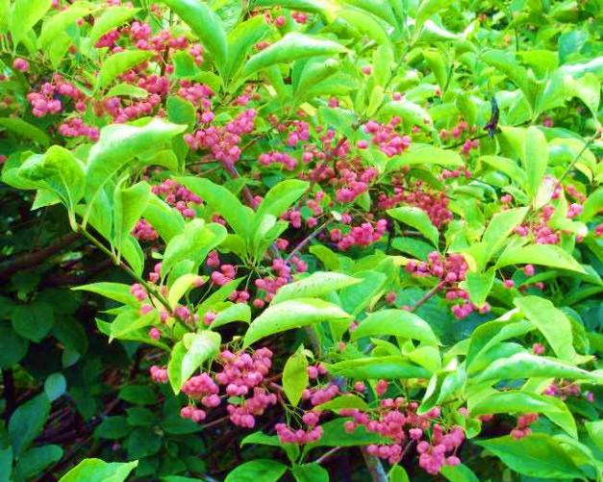
Вряд ли бересклет способен привлечь наше внимание летом. Но наступает осень, и всё меняется самым коренным образом! В саду вспыхивает ярко-розовый, алый, пурпурный костёр! Редкий кустарник может сравниться с бересклетом осенью по яркости и красоте, усиленной необыкновенными украшениями – плодами – «серёжками». Но, несмотря на такие декоративные качества, бересклет ещё до недавнего времени был очень редким гостем в наших садах. А вот в Европе он уже давно обосновался на самых высоких позициях в рейтинге предпочтений садоводов.
Это обширный род, распространённый очень широко. Включает в себя много видов, которые возможно выращивать лишь в зимних садах, ибо происходят они из субтропических областей. Такие как, например, бересклет японский(Euonymus japonicus). Но и те, что предназначены самой Природой для Северо-Запада России очень разнообразны по своему внешнему виду и по морфологии. Порой трудно заподозрить два диаметрально отличающихся вида в родственных связях. Например, ползучий, как барвинок, бересклет Форчуна (E. fortune). Несмотря на свой более чем тропический облик – вечнозелёные, кожистые листья, он вполне устойчив в Средней полосе России. Он прекрасно зимует под снегом. Или, допустим, высокий, до двух с половиной метров, куст бересклета крылатого (E. alata), это могут быть невысокие деревца – в случае бересклета Маака (E. maackii) или широколистного (E. latifolius). Они подходят для достаточно больших тенистых садов, но при регулярной обрезке и формировке, вполне можно создать небольшое деревце с кроной «зонтиком», которое будет очень уместно и на небольших садовых участках. Также в виде одноствольных невысоких деревьев растут бересклеты большекрылый (E. macropterus),европейский (E. europaeus) и Максимовича (E. maximovicziana). В кустарниковой форме, то есть, многоствольной, растут, кроме упомянутого бересклета крылатого, ещё и шикарный бересклет бородавчатый (E. verrucosa), Зибольда (E. seiboldianus), потрясающий по красоте осенней окраски бересклет священный (E. sacrosancta), высота их находится в пределах от одного до двух метров.
В описаниях древесных растений мы редко говорим о декоративных достоинствах коры. Если только дело касается чего-то уж совсем не обычного, типа зеленокорого клёна или амурского бархата. Но кора бересклетов стоит того, чтобы на неё обратить особое внимание. У разных видов она интересна по-своему. У бородавчатого, например, она покрыта бугорками – словно усеяна маленькими, коричневыми бородавочками. Молодые побеги у этого вида сохраняют сочный зелёный цвет и хорошо смотрятся на контрастном белом снегу. У некоторых видов, вдоль всех веточек идут пробковые крыловидные выросты. Это придаёт веткам квадратный в сечении вид - согласитесь, достаточно забавно: квадратная ветка! Такой особенностью обладают бересклеты крылатый, священный и пробковый.
Цветение обычно не производит особого впечатления: цветки мелкие, не очень заметные, зеленоватые, как будто восковые. Зато плоды листопадного бересклета вызывают настоящий восторг! Они настолько яркие, что, кажется, что растение цветёт! Плоды немного напоминают серёжки. Отсюда и народное название бересклета – «волчьи серьги» или «сорочьи серёжки». Плоды бересклета – это розовые, малиновые и пурпурные коробочки, которые осенью растрескиваются и из них на тонких ножках, как парашютики, свисают чёрные, блестящие семена, погружённые в оранжевые или розовые присемянники. Такие плоды есть только у бересклетов!
Бересклеты в саду можно выращивать в самых разнообразных условиях! Бересклет Маака предпочитает светлые, даже солнечные участки, а вот европейский и бородавчатый предпочтут полутень. А священному и сахалинскому (E. sachalinensis) можно предложить и настоящую тень! Вообще, бересклеты относятся к теневыносливым кустарникам. Даже стелящиеся пестролистные формы бересклета Форчуна лучше сажать в полутени. Бересклеты достаточно неприхотливы в отношении почв. Не любят они застоя воды и излишне кислых почв. Отзывчивы на внесение полных минеральных удобрений, а так же золы. Торфяные почвы, которых у нас предостаточно, необходимо раскислять путем внесение доломитовой муки или мела.
В саду бересклеты можно сажать хоть группой, хоть поодиночке. Всё зависти от ваших желаний, ну и, конечно, величины участка. Прекрасно смотрится, к примеру бересклет крылатый, в одиночной посадке на газоне, у изгиба дорожки. Так, чтобы можно было рассмотреть все детали этого растения, проходя мимо.
В неблагоприятные зимы бересклеты могут страдать от сильных морозов. В этом случае придётся по весне заняться санитарной обрезкой. И, тем не менее - обязательно посадите у себя в саду бересклет, чтобы осенью любоваться алым пламенем листвы и яркими плодами, которые ещё долго будут украшать ваш сад даже после опадания листьев.
Бирючина – Ligustrum
Сем. Маслинные
Группа риска!
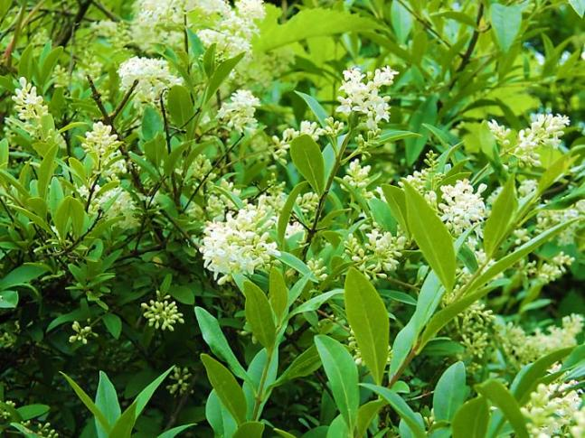
Листопадный густоветвистый кустарник в наших условиях высотой не более 1,5 м. Листочки жесткие, блестящие, ярко-зелёные. Цветки мелкие, бело-кремовые, душистые в рыхлых метёлках, появляются в июле на концах побегов. Почва обычная садовая, на солнце. Однако при необходимости куст растёт и в полутени, и даже в тени. Прекрасно переносит стрижку (Бирючина блестящая - L. lucidum), листочки мелкие, что позволяет ей быть отличным растением для стригущихся изгородей в условиях средней полосы. У нас изгородь из бирючины может быть только очень невысокой, часто под уровень снежного покрова, так как бирючина в холодную зиму подмерзает. Используется в одиночной посадке, в группах вместе с другими видами, в невысоких стригущихся изгородях.
Бирючина обыкновенная (L. vulgare) - крупный куст или небольшое дерево высотой 3 м. В молодом возрасте можно обрезать на пень, чтобы сформировать пушистый кустик, или прищипывать побеги, увеличивая кущение. Высаживается одиночно и группами. Отличное декоративное растение и для низкой, около 1 м, стригущейся изгороди.
Буддлея — Buddleja
Сем. Логаниевые
Группа риска!
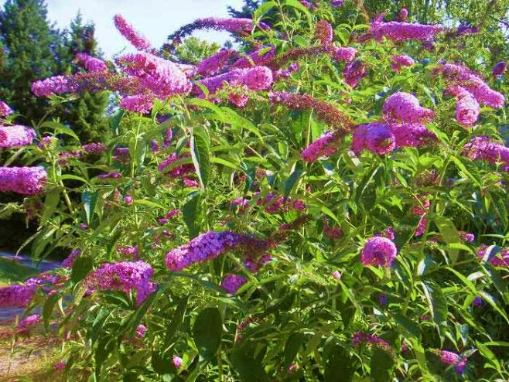
Мало кто может похвастаться, что в его саду много лет живет и прекрасно цветет буддлея. В большинстве случаев она ведет себя на Северо-Западе как малолетник, если даже и перезимует, пышным цветением не обрадует. Иногда все же буддлея (преимущественно фиолетовая) адаптируется к условиям сада и живет в нем довольно долго, но это скорее исключение, чем правило. В то же время в год посадки при хорошем уходе она успевает нарастить прекрасный куст, длительное время сплошь утыканный белыми или фиолетовыми пирамидальными соцветиями, пристанищем ярких бабочек (‘Purple Princess’). Это производит сильное впечатление на посетителей сада. Растянутая волна цветения – с июля до конца сентября, особенно если обрывать отцветающие кисти. Слабый, но приятный аромат привлекает насекомых, бабочки, бронзовки, шмели – постоянный предмет наблюдений.
Для того чтобы любоваться этой картиной каждый год, надо подстраховаться. Осенью лучше обрезать ветви до земли и замульчировать корневую зону. Или просто окучить кустарник сухим торфом. Таким способом сохраняются спящие почки в основании побегов. Ведь буддлея цветет на побегах текущего года, значит, главное – сохранить корни. Еще один способ - черенковать буддлею. Как и многие неустойчивые в наших краях кустарники (вейгела, дейция,кольквиция), буддлея прекрасно черенкуется (100% приживаемость и цветение в тот же год), молодые экземпляры хорошо зимуют под снегом или под укрытием на дугах, а весной, после пересадки на постоянное место, на хорошем агрофоне полноценно цветут. Главное, черенковать буддлею ежегодно, тем более что это не сложно. Я сохраняю в маленьком питомничке два маточных растения буддлеи, под которыми и укореняю черенки.
Из всех видов буддлеи в нашем регионе распространена только б. Давида. У нее есть несколько сортов, которые отличаются по цвету: 'Orchid Beauty'— с сине-фиолетовыми цветами, 'Empire Blue’ — с темно-фиолетовыми, 'Alba','White Profusion' — с белыми, 'Pink Delight'— c розовыми, цветками.
Сажать буддлею надо на солнечное место, защищенное от северных ветров. Почва нужна плодородная, влажная. Хорошо реагирует на полив, совмещенный с подкормкой слабым раствором минеральных удобрений.
Бузина – Sambucus
Сем. Жимолостные
Группа риска!
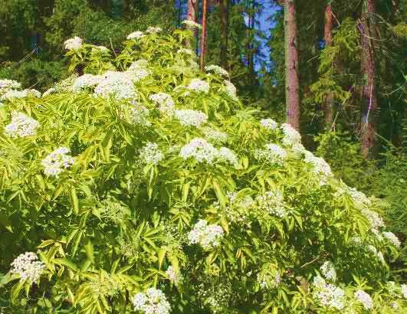
Кроме широко распространенной красной или кистистой бузины (S. Rasemosa), существует ещё и загадочная бузина чёрная (S. nigra). Из ягод которой делают непередаваемо вкусные варенья, сиропы и заваривают из неё чай! А у красной бузины ягоды хоть и не ядовитые, но не съедобные.
Кто бы мог подумать, что этот обыкновенный, даже банальный кустарник, который в деревнях высаживали у выгребных ям, потому что он, якобы, отпугивает мух, в одночасье превратится в один из самых популярных декоративных садовых кустарников! Многочисленные садовые формы и сорта победно шествуют по садам и паркам по обе стороны Атлантики. Не обошло увлечение этой культурой и нашу страну. Что, впрочем, вполне объяснимо: необычная окраска – жёлтая (f. aurea), пурпурная (Б. чёрная "Black Beauty"), с каймой (Б. чёрная "Albovariegata"). Форма листьев – рассечённая ("Black Lace"), ажурная (Б. чёрная "Laciniata") закручивающаяся (‘Plumosa Aurea’) . Форма самого куста может быть какплакучей, так и строго пирамидальной или практически шаровидной (Б. чёрная "Aurea")! Выведены миниатюрные сорта (S. nigra "Pulverulenta") для небольших участков. Даже плоды у разных сортов и видов имеют разную окраску! Есть красные и чёрные. Это и понятно – в полном соответствии видовому названию. Но есть сизовато-голубоватые за счёт воскового налёта у бузины голубой ("Blue Elderberry"), и даже золотистые опять же – сорт бузины красной!
А вот цветение у разных видов различается достаточно серьёзно. И разное оно по своей сути, а не по форме. Форма-то одна и та же – зонтиковидное соцветие. Белого, зеленоватого или слегка кремовато-розового цвета. Но запах… Когда цветёт бузина красная – обычная дикая или же сорта, выведенные на её основе, то понимаешь – правильно делали наши бабушки, сажая её подальше от мест пребывания человека. А вот её чёрная сестрица обладает чётким медовым запахом! Сладковатым и немного терпким. Время цветения чёрной бузины – настоящий праздник для насекомых: её крупные щитковидные соцветия в погожий солнечный день буквально облеплены бабочками всех мастей, бронзовками и пчёлами! Необходимо отметить, что чёрная бузина цветёт в июле, а красная – на месяц раньше. Этот признак можно вполне использовать при определении видовой принадлежности предлагаемой вам бузины. Дело в том, что зацветает она буквально в младенческом возрасте. И при покупке, допустим в мае, вы видите нарождающиеся соцветия. Очевидно, что это бузина красная. Это достаточно важный момент, потому как, к сожалению, на ценниках отнюдь не всегда написан вид бузины. Порой пишут только сорт. А некоторые сорта есть как у одного, так и у другого вида. Например, и у красной, и у чёрной бузины имеется сорт "Laciniata" – с разрезными тонкими листьями. А также сорт ('Albovariegata'), у которого лист с кремовато-белой каёмкой по краю. Он выведен и у чёрной, и у красной бузины.
Бузина красная, естественно, совершенно беспроблемное растение. Никакие зимы, засухи и половодья ей не страшны. А вот чёрная может серьёзно пострадать при аномально холодной зиме. Ветви могут вымерзнуть и полностью погибнуть до самой земли! Не отчаивайтесь! Они очень быстро, я бы даже сказал, стремительно отрастут от земли. Уже к исходу лета ваша бузина будет иметь высоту более полутора метров! И если в первый год куст напоминает долговязого тощего подростка, то на следующий год от последствий страшного вымерзания не останется и следов!
Какой бы у вас ни был участок, всегда можно подобрать подходящий сорт или вид бузины. Ведь кроме уже разрекламированных мной чёрной и красной, есть и ещё несколько видов, которые вполне подходят для условий Северо-Запада. Например, очень интересный вид – бузина голубая (S. Сoerulea) с достаточно крупными листьями. Чёрные плоды имеют такой сизо-голубой восковой налёт, что ягоды кажутся абсолютно голубыми. Ну, почти как ягоды голубики! Только на полутораметровой высоте и собраны в кисти.
Бузина канадская (S. Canadensis) очень похожа на бузину чёрную, но более зимостойка. Есть ещё бузина Зибольда (S. sieboldiana). Это поистине гигант – вырастает у себя на родине – на Дальнем Востоке – в восьмиметровое дерево! В наших, несомненно более суровых местах, до такой высоты не вырастает, но экземпляры в 5-6 метров известны. Большим недостатком этих видов является то, что они крайне редко появляются в продаже. Но, если вы их встретите где-нибудь в садовом центре, берите не задумываясь.
Несколько особняком стоит бузина травянистая (S. ebulus). Её особенность заключается в том, что вся надземная часть у неё на зиму отмирает. А весной она отрастает вновь. Да как отрастает! Её высота даже в наших условиях к осени доходит до 2 с лишним метров! И соцветие, и, главное, аромат, очень схожи с бузиной чёрной. Пожалуй, единственным недостатком этого вида является его агрессивность. Размножается бузина травянистая корневищем, которое очень быстро расползается в разные стороны. Но оно поверхностное, что намного облегчает задачу. При высадке этой бузины озаботьтесь вкапыванием какого-либо ограничителя.
Как уже говорилось, бузина – растение неприхотливое, но сорта, особенно с золотистой и пёстрой листвой, нужно высаживать на хорошо освещённое место, иначе сортовые признаки будут слабо выражены, а побеги излишне вытянутся и будут слабо облиственны. Почва для бузины нужна плодородная, рыхлая и достаточно влажная. Это касается и красной бузины – в таких условиях ей будет жить вольготно. Хотя она может довольствоваться и бедной почвой.
Из отрицательных качеств, характерных для бузины, необходимо отметить её неряшливый вид весной. Дело в том, что часть её полых внутри веток – недолговечны. И после зимы отмирают. С появлением декоративных сортов отношение вроде бы изменилось, но весенняя неряшливость осталась. Тут необходимо вмешательство человека с секатором. А то и с садовой пилой. Если не провести косметическую операцию по удалению мёртвых веток, то вид у наших кустов будет весьма непрезентабельный. И вообще относитесь к нежным сортам как к порослевой культуре. Если какой-то сорт постоянно за зиму вымерзает, можно еще осенью срезать все ветки секатором до земли – и тогда никакой неопрятности весной.
Бузина – замечательный декоративный кустарник. Если вы этого ещё не сделали, то заведите себе понравившийся вам сорт бузины. И сажайте его не в огород, а в декоративный сад!
Вейгела - Weigela
Сем. Жимолостные
Группа риска!
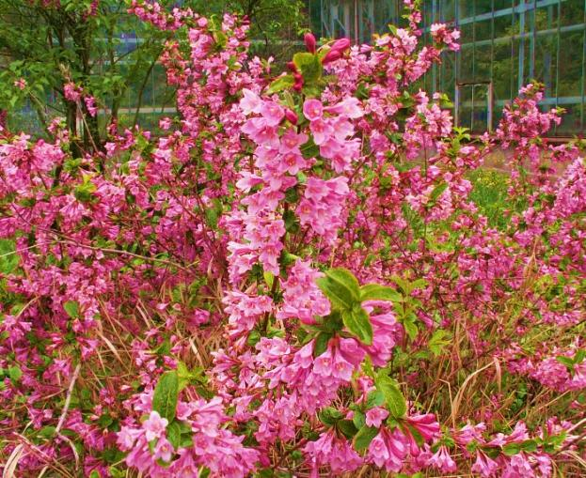
Вейгелы – теплолюбивые кустарники, однако при посадке в затишек на солнечном месте и повышенном внимании в первые 2 года они могут хорошо прижиться и радовать необыкновенным июньским цветением. Вейгелы могут быть как очень раскидистыми, так и высокими компактными (в. цветущая W. florida). Цветение вейгелы происходит на прошлогодних побегах. Это плохо, так как в случае сильного подмерзания куст почти не цветет. Для того, чтобы цветочные почки сохранились по всей длине побега, я пригибаю ветви к земле дугами (главное, сделать это до морозов, пока древесина гибкая) и закрываю несколькими слоями лутрасила. С возрастом морозостойкость кустов заметно повышается. Перезимовать помогает правильная агротехника: известковать кислые почвы, не перекормить во второй половине лета, сохранять влажность почвы, удалять все отцветшие побеги, а старые – подрезать до молодых приростов. Обрезку лучше делать сразу после цветения. Но даже и в суровые зимы под снеговым покровом цветочные почки сохранятся, правда цветение, скорее всего, будет лишь в нижней части куста.
Вейгелы плохо переносят кислую почву, этот повсеместно распространенный фактор играет не последнюю роль в ее устойчивости в садах Северо-Запада. Я подсыпаю под куст крошки известняка вместе с мульчей. Но главное – даже в суровые зимы сохраняется корневая система куста со спящими почками. Вейгела цветущая (W. Florida) не очень морозостойка, но у нее есть пестролистные сорта (Nana Variegata, 'Kosteriana Variegata’), и пурпуролистные ('Alexandra'), которые декоративны и при отсутствии цветения. Даже когда куст сильно подмерзает, он легко восстанавливается пневой порослью, особенно если сразу после весенней обрезки его хорошо подкормить.
Вейгелы, как, впрочем, и все теплолюбивые кустарники (дейции, кольквиции, буддлеи), отлично размножается полуодревесневшими черенками. Это хороший способ возобновления сорта в случае его выпадения в особо суровую зиму. Из наиболее устойчивых видовых кустарников интерес представляет Вейгела Миддендорфа (W. middendorffiana). Невысокая, 1-1,5 м, встречается в подлеске хвойных и лиственных лесов Дальнего востока и Сахалина, где даже образует заросли.
Цветет в конце мая 20-25 дней и повторно в конце сентября.
В садоводстве лучше себя проявили гибридные вейгелы: Бристол Руби ('Bristol Ruby') — Высота кустов и диаметр кроны до 2 м. Листья ярко-зеленые, цветки по краям рубиново-красные, иногда с оранжево-красной серединкой. Цветет в июне-июле, растет быстро.
Густав Малле ('Gustave Mallet') — гибрид между в. цветущей и в. корейской. Имеет крупные (до 5 см в диаметре) розово-карминовые цветки с широкой белой каймой. Зимостойкость высокая.
Ева Ратке ('Eva Rathke') — гибрид между в. корейской и в. обильноцветущей. Невысокий куст (0,7-1 м высотой), компактный. Цветки красно-карминовые, трубчатые. Не стоит заводить вейгелу, если молодой сад еще открыт всем ветрам или если место низкое, с высокими грунтовыми водами. Постепенно изменяя условия в саду: улучшая почву, делая дренаж, высаживая ветрозащитные неприхотливые культуры, - вы сможете на том же участке, в том же климате выращивать многие теплолюбивые кустарники, в том числе и вейгелу.
Гортензия - Hydrangea
Сем. Гортензиевые
Группа риска!
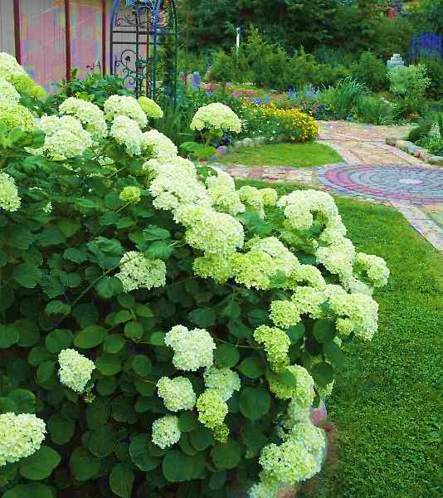
В нашем климате прекрасно себя проявили два вида гортензий: древовидная (Н. arborescens) с цветущими белыми шапками и метельчатая (Н. paniculata) – с пирамидальными поникающими и розовеющими к осени соцветиями. Обе они растут и неизменно являются предметом восхищения гостей. Гортензии любят воду, чуть кислую почву, хорошо растут на солнце и в полутени. От плодородия почвы будет зависеть декоративность: величина и количество соцветий, высота и раскидистость куста. Цветение происходит на побегах текущего года, даже если при сильных морозах куст обмерзнет, он все равно отрастет и процветет в тот же год.
Обрезку гортензий всегда делают весной, оставляя в зиму сухие соцветия на кустах, они прикрывают листовые почки на концах побегов. Весной, раз в 5–7 лет кустарники можно поделить, получив довольно много посадочного материала. Гортензии также прекрасно черенкуются и размножаются отводками. Взрослые кусты наращивают довольно тяжелую массу, особенно в период цветения. К этому моменту нужно подготовиться заранее, соорудив круговую подпору из тонкого бруса на стойках, либо купить готовые металлические «одноногие» подпоры. Подвязка к колу очень неэффективна: куст перестает быть раскидисто-симметричным, заваливается на один бок, а цветущие шапки сваливаются в кучу.
Гортензии хороши как в солитерных посадках, так и в миксбордерах с кустарниковыми розами, спиреей серой, многолетниками. Для влажных участков это, пожалуй, один из лучших кустарников наряду с бузиной черной, облепихой и дереном. Существуют и другие виды гортензий, из кустовых это Гортензия крупнолистная (Hydrangea macrophylla), но она очень неустойчива в нашем регионе, цветет на прошлогодних побегах и при неудачной зимовке не цветет вовсе. Правда, находятся преданные поклонники этого великолепного кустарника и творят чудеса. Тем более, что современные сорта, как уверяют поставщики, цветут и на молодых побегах.
Сорта древовидной гортензии:
“Annabelle” с крупными, до 20 см в диаметре, белыми шаровидными соцветиями. Молодые кусты следует подвязывать, так как под тяжестью соцветий побеги склоняются до самой земли. Листья осенью сохраняют свою зеленую окраску.
“Sterilis” с исключительно обильным и продолжительным цветением. Соцветия густые, полушаровидные, своей тяжестью сгибают ветки. Состоят из стерильных цветков, которые из беловато-зеленых превращаются в чисто-белые и не розовеют. Цветет с июля по октябрь.
"Invincibelle Spirit" - 2010 г. Молодые соцветия состоят из маленьких грязновато-красных бутонов и, кажется, не предвещают особой красоты. Однако, когда бутоны раскрываются, оказывается, что внутри лепестки окрашены в ярко-розовый цвет, который со временем переходит в изумительный нежно-розовый с проблесками светло-зелёного. Соцветие становится крупным, плотным, привлекая всеобщее внимание.
"Hayes Starburst" новый выносливый сорт от известной гортензии «Annabelle». Изумительная гортензия с махровыми двухцветными цветками, собранными в соцветия диаметром до 25 см. Цветёт гораздо дольше, чем «Annabell», за счет появления новых лепестков в центре цветка. Время цветения июль-октябрь. Высота куста 1,5 м., ширина 1,5 м.
Сорта метельчатой гортензии:
“Grandiflora” - самый красивый и зимостойкий сорт с конусовидными кремовыми соцветиями. Цветение продолжается не менее двух месяцев, причем в течение всего периода цветки меняют свою окраску несколько раз, приобретая осенью красные и коричневые оттенки.
“Pink Diamond” летом украшен крупными розоватыми соцветиями, которые осенью приобретают ярко-розовую окраску, сохраняя свой цвет даже зимой.
“Kyushu” – эффектный кустарник с длинными рыхлыми соцветиями. Цветки чисто-белые с приятным запахом.
"Sundae Fraise" (высота 100-120 см). Эта гортензия исключительна своими размерами, великолепно подходит для небольших садов. Высота 1-1,3 м., ширина 1-1,2 м. Ее красно-бордовые жесткие побеги великолепно держат многочисленные кисти цветов различной окраски (начиная с белого в начале цветения и постепенно меняющие окраску на розово-сиреневую).
"Vanille Fraise" (высота 150-170 см). Соцветия огромные, цветки сначала сливочно-белые, затем розовеют, к концу цветения становятся тёмно-красные, оттенки зависят от места, погодных условий и почвы, цветёт в июле-сентябре, куст пряморастущий, высотой и шириной 150 см, требует солнечного или полутенистого места и влажной почвы.
"Limelight" - отличается плотными соцветиями из стерильных цветков, имеющих отчетливый зеленоватый оттенок, розовеющих к осени. Кустарник высотой более 1-1,5 метра с округлой кроной. Молодые растения в суровые зимы обмерзают до уровня снегового покрова, с возрастом зимостойкость повышается. Предпочитает влажные, плодородные, легкие, кислые почвы. Не выносит извести в почве. Посадка на солнечных, защищенных от ветра местах. Зимнее укрытие молодых растений.
"Great Star" - высота 2 м, в ширину может достигать 3 м, быстрорастущая. Цветки состоят из двух типов: крупных с удлиненными лепестками в форме «пропеллера», около 5 см в диаметре и небольших фертильных цветков белого цвета, без запаха. Цветет с июля по сентябрь.
"Early Sensation" - особый вид гортензии, цветет даже в холодных регионах. Соцветия крупные кистевидные состоят из розовых цветков. Предпочитает слабокислые и нейтральные субстраты. Для обильного цветения необходимо ежегодно укорачивать побеги на 2/3.
"Magiсal Flame" - изумительный по красоте сорт! Соцветия конические, размером 12х10 см, вначале кремово-белые, затем бордово-красные и в конце цветения пурпурно-розовые. Стерильные цветки диаметром 3,2 см. Кусты компактные, высотой 90-120 см, шириной 130 см. Цветёт в июле-августе.
Волчеягодник ( Волчье лыко или Дафна) - Daphne mezereum
Сем. Волчеягодниковые
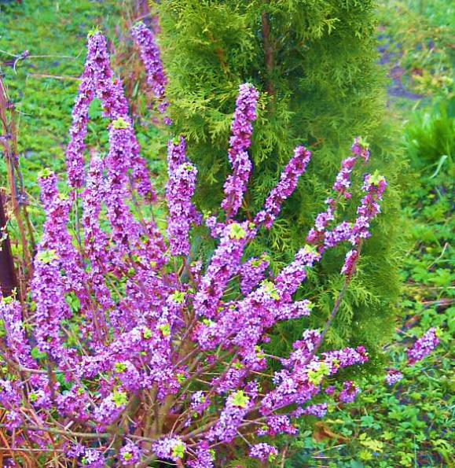
Ранней весной, вскоре после того как в лесу стает снег, этот кустарник уже начинает цвести. На тонких голых прутиках еще нет листьев, но уже виднеются небольшие розовые цветки, похожие на цветки сирени. Они имеют приятный острый аромат, напоминающий запах гиацинта. Эти душистые и красивые цветки - один из замечательных весенних подарков нашей скромной северной природы.
Цветки волчьего лыка вырастают прямо на старых прошлогодних побегах. Это явление в наших широтах редкое. Оно характерно для тропических деревьев, у которых (как, например, у дерева какао) цветки иногда располагаются непосредственно на толстом стволе. Такого рода явление носит название "каулифлория", что означает "стеблецветение". Так что волчье лыко имеет одну типично "тропическую" особенность. И еще одна интересная подробность. У волчьего лыка цветки сидят на ветках обычно не поодиночке, а скученно, по два-три цветка вместе. Они появляются на свет из особой почки. В этой почке, кроме бутонов, ничего другого нет. Листья растения вырастают из крупной верхушечной почки, расположенной на самом конце стебля.
Цветение волчьего лыка продолжается недолго. Цветки быстро бледнеют и опадают. В это же время появляются и листья - небольшие, сильно вытянутые, ланцетной формы. Теперь на хилые кустики с редкой листвой вряд ли кто обратит внимание.
Но когда созревают плоды, кустарник вновь становится очень заметным. На месте цветков красуются нарядные плоды - блестящие красные ягодки размером с косточку вишни. Они тоже точно приклеены к веткам. Эти красивые ягодки, однако, ядовиты. Ядовито и все растение: его листья, ветви, корни. А кора имеет сильный жгучий вкус. Ядовитые для человека плоды волчьего лыка служат пищей некоторым птицам. Удивляться этому не приходится. То, что ядовито для одних живых существ, может быть совершенно безвредным для других. Примеров этому много.
Волчье лыко - кустарник небольшой; он обычно не превышает половины человеческого роста. В лесу это часто приземистые кустики всего из двух-трех веточек. Но если пересадить кустарник на открытое место, например в сад, он начинает расти гораздо лучше, обильно цветет и плодоносит. Такого пышного цветения у растения в лесу никогда не бывает. Причина этого вполне понятна. В лесу почти все кустарники более или менее угнетены, подавлены.
Название "волчье лыко" - народное. Оно, конечно, не случайно. Кора этого кустарника мочалистая, очень прочная - настоящее лыко. Попробуешь сорвать веточку - ничего не получается, мешает волокнистая кора. Приходится основательно потрудиться, пока ветка наконец оторвется. Второе слово в названии растения - "волчье" - подчеркивает ядовитые свойства кустарника.
Волчье лыко и прежде встречалось нечасто, а теперь становится все более редким. В этом повинны слишком усердные сборщики весенних цветов. Увидят в лесу цветущий кустик - обязательно надо сорвать. А так как ветку отломить трудно, выдергивают растение целиком, благо оно небольшое.
В лесу волчеягодник всегда встречается в виде одиночных экземпляров, которые часто находятся довольно далеко друг от друга. Он никогда не образует зарослей и, видимо, по своей природе неспособен к этому.
Волчье лыко можно встретить преимущественно в еловых лесах. Но не во всех типах ельников, а лишь в некоторых - там, где имеется примесь дубравных растений.
Коментарий Ю.Б.Марковского:
Дафна имеет немало более крупноцветных садовых форм, в том числе и сбелыми цветками и желтыми плодами. Очень эффектна в период плодоношения — яркие круглые ягоды обильно покрывают ветви.
Дафна — изумительное по красоте и пропорциональности растение. Гармонично и естественно вписывается она в теневую композицию. Хороша в одиночной посадке возле камней или коряг, в сочетании с хвойными.
Дейция – Deutzia
Сем. Гортензиевых
Группа риска!
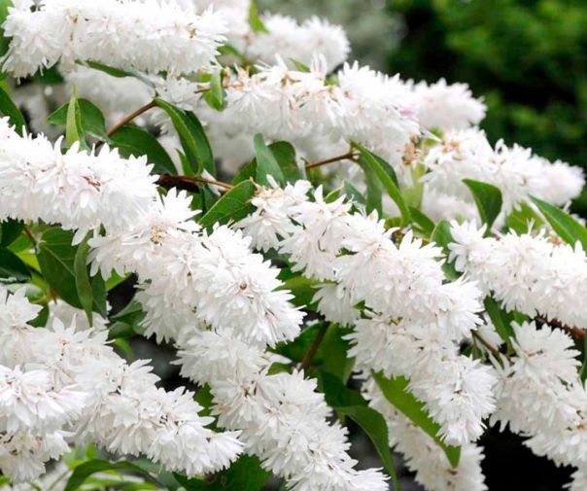
Все виды и сорта дейции, распространенные в культуре, зимуют у нас одинаково плохо. Несмотря на такое досадное обстоятельство, я бы рекомендовала шире использовать в культуре это замечательное растение. Красивоцветущих кустарников (Д. пышная - D. x magnifica.jpg) в саду, что называется, много не бывает.
Используют, как правило, дейцию в миксбордерах, в композициях с травянистыми многолетниками. В связи со слабой зимостойкостью растение следует высаживать в хорошо освещенных, защищенных от ветра местах и прикрывать на зиму. Главное достоинство растения – его быстрый рост. Можно пытаться укрывать растения, пригибая ветви к земле, присыпая лапником или листом, можно выращивать растение без укрытия, просто обрезая весной все обмерзшие за зиму побеги. Дейция зацветает в июне (Д. гладкая – D. glabrata), но даже куст, обмерзший за зиму полностью (обмерзание начинается уже при -25) за лето обрастает и к августу успевает зацвести.
Конечно, растения высотой 3-4 метра, как в более теплом климате, например, у видов шершавая (D. Scabra) и крупноцветковая (D. grandiflora), вы не получите, но и небольшой куст дейции (Д. мелкоцветковая– D. parviflora), густ усеянный белыми или розовыми цветами очень декоративен. Хороший эффект дает в нашей зоне выращивание только карликовых видов (д. изящная – D. Gracilis и д. розовая – D. x rosea), проводящих зиму под снежным покровом. Растение практически не требовательно к почве, предпочитает хорошо освещенные, защищенные от ветра места.
Дерен - Cornus
Сем. Кизиловые
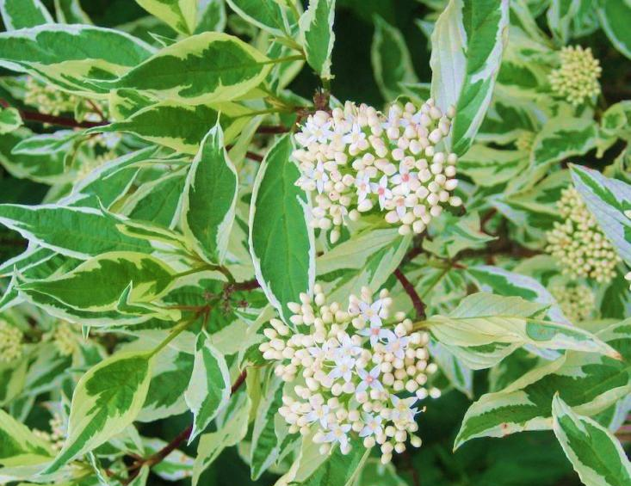
Если вы почти весь год живете за городом, у вас на участке достаточно места, посадите дерен белый. Это кустарник до 3 м высотой с тонкими и гибкими, большей частью кораллово-красными ветвями, реже красно-бурыми или черно-красными. Дерен можно использовать для создания подлеска, крупных групп и живых изгородей. Групповые посадки дерена зимой создадут на снежном фоне яркое цветное пятно и эффектно подчеркнут хвою вечнозеленых растений.
Дерены цветут, но их цветение, как правило, маловыразительно: цветки мелкие, белые, собраны в небольшие щитковидные соцветия. В начале осени появляются тоже мелкие шаровидные, ягодообразные плоды белого цвета с синеватым оттенком. В общем, пока, кроме яркой коры других достоинств вроде бы и нет. Пожалуй, у исходного вида особой красоты не наблюдается. Вот разве что его осенняя листва! Но если мы обратимся к декоративнолиственным формам и сортам, то наверняка будем ими покорены.
Исключительно хороши пестролистные: Argenteo-Marginata (4 м),Elegantissima (3 м) и Sibirica Variegata (2 м). Листья имеют кремово-белое окаймление неравномерной ширины, а также пятна и полоски. Желтая кайма у сорта Gauchaultii (1,5 м). Листва сорта Spaethii (2,5 м) с белыми, желтыми и розовыми пятнами осенью становится фиолетово-пурпурной, эффектно контрастируя с кистями белых плодов. У Sibirica Aurea (1,5 – 2,0 м) листья приятного нежно-желтого цвета, растут на прямостоячих красноватых побегах.
Особенно яркая окраска коры у сорта Sibirica, а его листья осенью становятся разноцветными – красными, желтыми, фиолетовыми.
Дерен белый – самый декоративный кустарник для влажных и даже затопляемых участков, хотя прекрасно живет и в обычных условиях. Очень зимостоек, переносит жару и засуху, растет на различных почвах, теневынослив, хорошо переносит условия города.
Низкая обрезка старых кустов делает их более пышными. Обрезку проводят в начале весны, до распускания почек.
Дрок - Genista
Сем. Бобовые
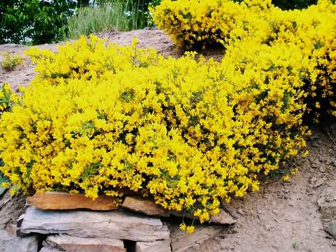
Кустарник с ярко-жёлтыми цветками, собранными в кистевидные соцветия. Все дроки засухоустойчивы, солнцелюбивы, не выносят переувлажнённой и кислой почвы. Хорошо растут на полном солнце в дренированной известкованной почве, не требуя высокого плодородия. Могут использоваться для закрепления склонов. В условиях Петербурга обмерзают, но восстанавливаются и цветут. Более устойчив Дрок красильный.
Д. красильный (G. tinctoria ) - невысокий, около 1 метра кустарник с ярко-жёлтыми цветками в июне-июле. Продолжительность цветения 40-65 дней. Плод — сжатый с боков боб.
Жимолость – Lonicera
Сем. Жимолостные
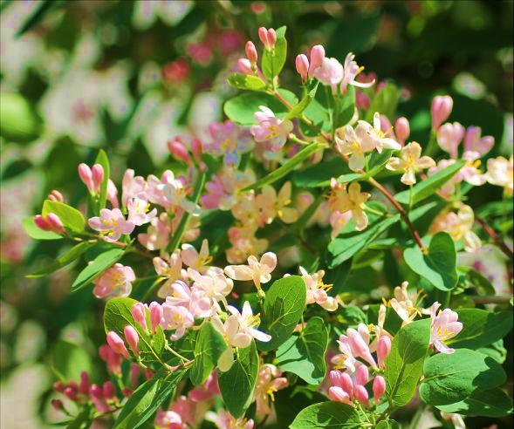
Латинское родовое название жимолости - лоницера - дано в честь ботаника Адама Лоницера, жившего в XVII веке. Жимолость лесная (Lonicera xylosteum) морозоустойчива, светолюбива, но выдерживает затенение, к почвам и питанию неприхотлива, очень хорошо выдерживает засуху, очень газоустойчива.
У этого кустарника красивые заметные плоды - блестящие красные ягодки размером с горошину. Они располагаются на ветках обычно попарно. Красные ягоды хорошо видны среди зеленой листвы. Птицы способствуют распространению семян данного растения.
Плоды жимолости выглядят аппетитно, но для нас они несъедобны. Раскусишь ягодку - в первый момент ощущается сладковатый вкус, но почти сразу же чувствуешь во рту сильную горечь, которая потом долго не проходит. В народе этот кустарник называют волчьей ягодой.
Плоды жимолости созревают во второй половине лета. А цветет она в самом конце весны, чуть раньше ландыша. Цветение красиво, но продолжается очень короткое время. Цветки жимолости небольшие, белые, несколько причудливой формы: один лепесток расположен вверху, четыре других образуют группу внизу; это немного похоже на кисть человеческой руки, где большой палец как бы противопоставляется четырем остальным. Из венчика цветка высовываются пять длинных тычинок и тонкий столбик пестика.
Листья растения имеют правильную овальную форму и покрыты густым коротким пушком. Сидят они на ветках супротивно, один против другого. Так же располагаются и почки растения. Зимой жимолость нетрудно узнать по веткам - тонким, беловатым, гладким - и острым почкам, которые очень напоминают конец шила и тоже беловатые. Интересные свойства имеет древесина жимолости: она очень крепкая, вязкая, тяжелая. Эти свойства древесины нашли отражение в латинском видовом названии растения, которое в переводе на русский означает "древесная кость". Из стволиков жимолости прежде делали ружейные шомпола, кнутовища и другие предметы, где требовалась особая твердость.
Жимолость татарская (Lonicera tatarica L.) очень теневынослива, в высоту может достигать трех метров. Побеги отличаются желтым оттенком коры и имеют на себе очень маленькие тёмные чечевички. У старых веточек кораотслаивается полосками, может быть серого цвета. Период цветения приходится на май – июнь. Окраска лепестков белого или розового цвета.Плоды можно наблюдать в июле. Они красного цвета, шарообразные (реже оранжевые или желтые). Жимолость татарская широко распространена на территории России.
Ива - Salix
Сем. Ивовые
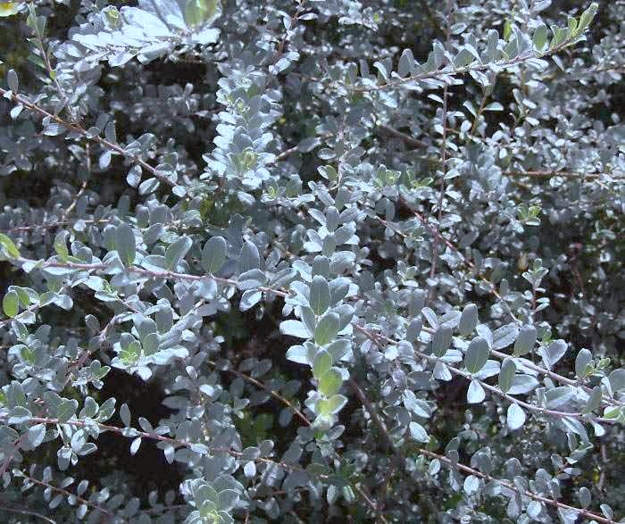
Очень необычно в саду смотрится ива, есть несколько кустарников, перспективных для выращивания на Северо-западе России.
Один из самых популярных видов — ива козья (S. caprea) — двудомное растение, у которого очень декоративны мужские сережки. У него есть штамбовые формы: “Pendula” (известна также под названием «Kilmarnock»), с прямыми побегами и «кудрявая» «Curly Locks». Хорошо растет как на солнце, так и в полутени, морозостойка, ветроустойчива. Предпочитает суглинки, на легких же почвах может рано сбросить листву. Вопреки всеобщему представлению, затопления эта ива не выдерживает. В продажу поступают, в основном, привитые растения, и лучше приобретать саженцы с прививкой, сделанной не менее двух лет назад (это касается всех привитых форм разных видов ивы). До пятилетнего возраста место прививки будет «зоной риска», и на зиму его лучше прикрыть. Для формирования красивой симметричной кроны молодые побеги после цветения следует ежегодно обрезать до 20 см над почкой, смотрящей наружу.
Можно порекомендовать для выращивания в нашей зоне иву пурпурную (S. purpurea), представленную сортами «Pendula» и «Nana». Сорт “Pendula” представляет собой невысокий, до 1,5 м, кустарник с красивыми голубыми снизу листьями. Он подходит для создания изгороди, особенно по берегу водоема. Его можно купить и в виде изящной штамбовой формы, которая нуждается в зимнем укрытии. Сорт “Nana” — карликовый кустарник, не более метра в диаметре, может быть высажен в виде невысокого бордюра, он перспективен для получения топиарных форм. Ива пурпурная светолюбива, достаточно зимостойка, ветроустойчива. В отличие от других ив обладает глубокой корневой системой, поэтому плохо растет на тяжелых глинистых почвах.
Интересна также ива ползучая (S. repens). Этот маленький кустарник образует большие куртины с изящными прямостоячими побегами, покрытыми маленькими серо-зелеными листьями. Обычно он не более полуметра высотой, иногда более метра. Форма серебристая («Argentea») чуть более высокорослая, листья при распускании густо волосистые с обеих сторон, бело-серебристые. Предпочитает влажные, богатые гумусом, легкие торфяные и песчаные почвы. Вполне морозостойка, хотя концы побегов могут подмерзать.
Ива черничная (S. myrtilloides), ползучая, до метра высотой. Растет на Карельском перешейке. Лист с синеватым отливом, может использоваться как почвопокровная. Возможна прививка на штамб.
Ива шерстистая (S. lanata). Медленнорастущий ползучий кустарник до 1,5 метров высотой с эллиптическими лохматыми серебряными листьями. Цвететжелтыми сережками, которые стоят, как свечки. Это хорошая замена ивы швейцарской, которая в наших условиях болеет ржавчиной.
Калина – Viburnum
Сем. Жимолостные
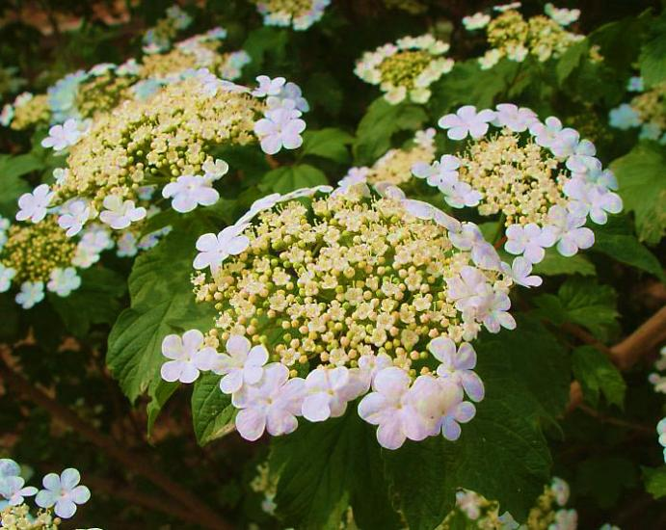
Из красивоцветущих кустарников в садах Северо-Запада можно выращивать калины. В самом начале лета зацветут сорта калины обыкновенной (Viburnum opulus). Одна из самых красивых —«Бульденеж» («Boule de Neige» — в переводе с французского — снежный ком, снежок). Этот старинный, самый распространенный и устойчивый в нашем регионе сорт сейчас продается под названием «Roseum». Важное достоинство этой калины — длительный, иногда до месяца, период цветения. Бульденеж очень декоративна в саду, но, кроме того, ее цветки смогут украсить и интерьер дома.
Калина обыкновенная теневынослива, но лучше цветет на солнечных местах. Предпочитает богатые, хорошо увлажненные почвы. Цветет на побегах текущего года.
Еще один вид калины — калина гордовина (V. lantana), эффектный кустарник с округлыми сильно опушенными снизу листьями и черными ягодами. Отличается гораздо большей устойчивостью к совокупности неблагоприятных факторов внешней среды, чем калина обыкновенная. Она совершенно нетребовательна к почвам, теневынослива, морозостойка, засухоустойчива, сохраняет до начала зимы красивые розово-красные осенние листья и черные блестящие плоды. В отличие от калины обыкновенной совершенно не повреждается калиновым листоедом.
Перспективны для выращивания у нас также калины буреинская (V. burejaeticum), вильчатая (V. furcatum) и Саржента (V. sargentii) — все они родом с Дальнего Востока.
Но очень большое количество калины вряд ли будет уместно на участке, ведь она пришлась по вкусу не только нам, но и многочисленным листогрызущим насекомым, с которыми придется вести химическую войну в течение почти всего периода вегетации. Защита одного-двух кустов — задача вполне посильная, но если их много, придется изрядно потрудиться.

Кизильник – Cotoneaster
Сем. Розоцветные
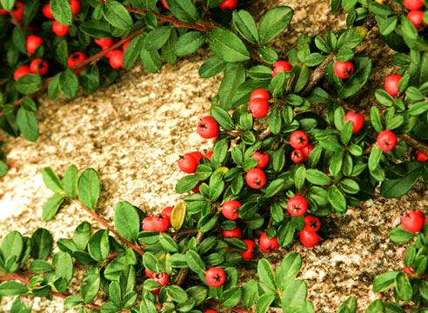
Наверное, не каждый садовод воедино соединяет слово «кизильник» с темкустарником, который обрамляет дорожки на аллеях городов. Чаще всего – аккуратно подстриженный, словно только что из-под ножниц садовника. В зависимости от времени года – либо с маленькими, но милыми цветочками белого или слегка розоватого цвета, либо с чёрными блестящими ягодами. Хороший, добротный кустарник, великолепно выполняющий функцию некоего северного самшита. Когда речь заходит о невысокой стриженой изгороди, первое, что вам предложат – это кизильник блестящий - Cotoneaster lucidus.
Ареал распространения этого кустарника – Восточная Сибирь. И у себя на родине это – редчайшее растение, внесённое во все мыслимые региональные и российскую Красные Книги исчезающих и охраняемых видов. Так вот – это – на Родине. А на чужбине – т.е. у нас – он здравствует и процветает! В местах своего произрастания это куст высотой метра два. В городах же, в стриженом состоянии – обычно до полутора метров. Кустарник очень густой даже в «необработанном» состоянии, а после того, как его коснулся секатор специалиста, кизильник становится ещё гуще. В принципе, можно из него делать живые изгороди и достаточно низкие, высотой см. 50. Но тогда кизильник блестящий будет нуждаться в регулярных подкормках. И будет вполне обоснованный риск того, что он пострадает после не совсем удачной зимы. Всё же оптимальная высота для стрижки – около метра и выше. Хотя, согласитесь, как заманчиво сделать низенький бордюрчик, a la Versailles. Для только что посаженных розочек! Но, нет. Наш климат суров даже для короткостриженного кизильника блестящего. Да и вообще относиться к нему, как к чему-то саморастущему – не стоит. Особенно в северных районах нашего региона кизильник может в суровые зимы подмерзать и медленно расти. Его не посадишь в наших северных областях в абы какую почву. Для нормального роста нужен средний суглинок. Но никак не песок! Но, если ему у вас понравится, то посаженный правильно куст будет долго радовать вас своими блестящими листьями, густой кроной и ветвями, готовыми к вашим «топиарным» начинаниям.
Из устойчивых в нашем климате можно порекомендовать кизильник черноплодный — С. Melanocarpus. Также имеет черные плоды, но отличается от к. блестящего листьями. Они сверху темно-зеленые, а снизу беловойлочные, с тупой или выемчатой вершиной. Цветет почти 25 дней розовыми цветками в рыхлых кистях. Морозостойкий вид, не требователен к почве и увлажнению, хорошо растет в затененных местах и в городских условиях.
Также в нашем регионе можно выращивать Кизильник цельнокрайний, или обыкновенный — С. Integerrimus. В отличие от кизильника блестящего и черноплодного имеет ярко-красные плоды до 1 см., сохраняющиеся до глубокой осени и беловойлочные снизу листья, Он редко встречается в культуре, хотя по своим качествам нисколько не уступает предыдущим двум видам. К почве малотребователен, но лучше развивается на известковых. Отличается высокой зимостойкостью.
Род Cotoneaster как в природе, так и в наших садах, представлен отнюдь не только классическими кустовыми формами. Есть группа видов, которые избрали для себя стланцевую, стелящуюся форму жизни. И из них первое место занимает кизильник Даммера (C. Dammerii). Почему я выделяю именно его, спросите вы? Ведь есть же ещё кизильник горизонтальный (C. horizontalis), кизильник прижатый (C. adpressus). Да, есть! Но они всё же не совсем подходят для нашего сурового климата, и в неблагоприятную зиму могут сильно пострадать, а то и совсем погибнуть. Тогда как кизильник Даммера абсолютно устойчивый кустарник.
Это на редкость интересное растение! От земли, дай Бог, поднимается на 10-15 сантиметров, распространяется в разные стороны на полтора – два метра! (такой длины может достигнуть одна ветка!) В июне появляются мелкие цветочки белого цвета, очень похожие на цветы кизильника блестящего. Но смотрятся они как-то эффектнее. Наверное потому, что смотришь на них сверху вниз… И цветение, как мне кажется, более обильное. Через несколько лет после посадки один кустик кизильника Даммера может покрыть своими ветвями площадь метра в 3-4 квадратных, образуя своеобразный ковёр из глянцевых, кожистых, тёмно-зелёных листьев, похожих немного на листья нашей брусники… Если эту ветку-плеть «пришпилить к земле, как это мы делаем с веточкой смородины, когда хотим её размножить, то кизильник укоренится, давая начало новому растению.
Естественно, что этот кизильник с успехом может быть использован на альпийских горках (сорт «Yeichhols») (правда, учитывая потенциальные размеры «кустика», то это для большого альпинария), на подпорных стенках, да и вообще везде, где присутствует камень.
Что касается двух других видов, вышеупомянутых, их не стоит сбрасывать со счетов. Они очень интересны, своеобразны. А кизильник горизонтальный к тому же имеет ряд декоративных сортов с окаймлёнными, с экстремально мелкими листьями. Нужно их испытывать на своих участках. Но отнестись к ним всё же, как к неженкам, которые могут пострадать от наших суровых зим.
Крушина ломкая - Frangula ainus
Сем. Крушиновые
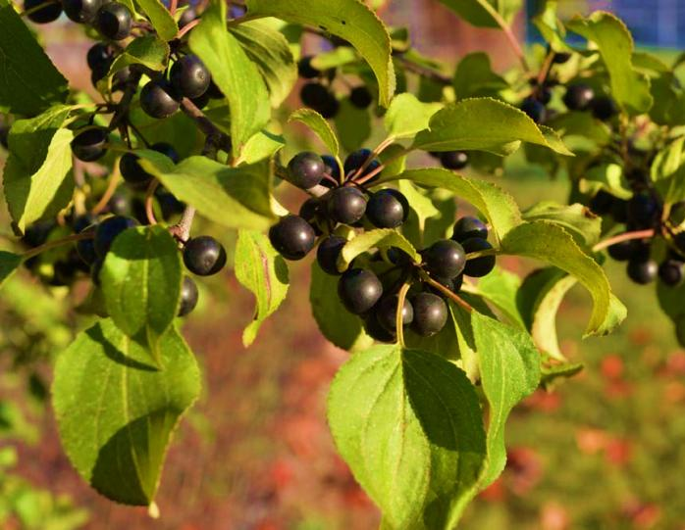
Крушина имеет редкую для кустарников умеренных широт особенность: почки ее состоят только из одних зачатков листьев и совершенно лишены защитных чешуек. Крошечные, едва видимые простым глазом, будущие листья зимуют совершенно открыто. Ведь зимой все живые части растений, которые находятся выше поверхности снега, нуждаются в защите от высыхания. Это касается, конечно, и зачатков листьев. У большинства деревьев и кустарников они защищены от высыхания чешуйками почек, пропитанными особым пробковым веществом. А у крушины каждый зачаток листа покрыт густым опушением из бурых волосков. Зимующие листочки крушины благодаря такому опушению имеют буроватую окраску. Понаблюдайте весной за распусканием почек крушины. Вы увидите, как маленькие бурые зачатки постепенно увеличиваются в размерах, зеленеют и превращаются в настоящие листья. Голые почки, лишенные защитных чешуек, какие мы видим у крушины, редкое явление для деревьев и кустарников нашей зоны. Такие почки встречаются почти исключительно у обитателей влажных тропических лесов. Крушина примечательна еще тем, что очень поздно распускается весной. Другие деревья и кустарники уже оделись листвой, а она только начинает пробуждаться от зимнего сна. Полностью олиственной крушина становится лишь в начале лета. Листья ее довольно крупные, овальные, на обоих концах заостренные. Жилкование листьев перисто-дуговидное: боковые жилки, отходящие в ту и другую стороны от главной, изогнуты, как дуги. Лист крушины можно легко узнать по этому характерному признаку.
Цвести крушина начинает сразу же после распускания листьев и цветет долго - почти все лето. Цветки ее мелкие, беловатые, малозаметные. Они напоминают маленькие пятиконечные звездочки. Зато плоды очень заметны, особенно в начале осени - черные ягодки величиной с косточку вишни. Каждый плод на протяжении своей жизни несколько раз меняет окраску: сначала он зеленоватый, потом красный, а когда созреет - совершенно черный. Так как цветение крушины сильно растянуто во времени, то и плоды созревают не одновременно - на одной и той же ветке часто можно видеть и зеленые, и красные, и черные плоды. Картина получается пестрая и красивая. Зрелые плоды крушины напоминают большие черные бусины с блестящей поверхностью. Но эти плоды совершенно несъедобны. Они хотя и слегка сладковатые, но имеют сильный неприятный привкус. Однако птицы, особенно дрозды, охотно их поедают. Именно пернатые служат основными разносчиками семян крушины. Крушина ломкая - лекарственное растение. Ее кора и плоды широко используются в медицине как слабительное средство. В прошлом крушина была еще и красильным растением. Из ее коры получали коричневую, желто-коричневую и бордовую краски, а из плодов - зеленую и фиолетовую. Древесина кустарника хрупкая, она легко ломается, вследствие чего крушина и названа ломкой. Распространена крушина очень широко. Она встречается почти по всей европейской части страны, на Кавказе, в Сибири. Чаще всего ее, однако, можно видеть в хвойных лесах и в более северных районах. Растет она не только в виде кустарника, но иногда бывает небольшим деревцем с хорошо заметным тонким стволом.
Лапчатка (Пятилисточник или Курильский чай) – Potentilla
Сем. Розоцветные
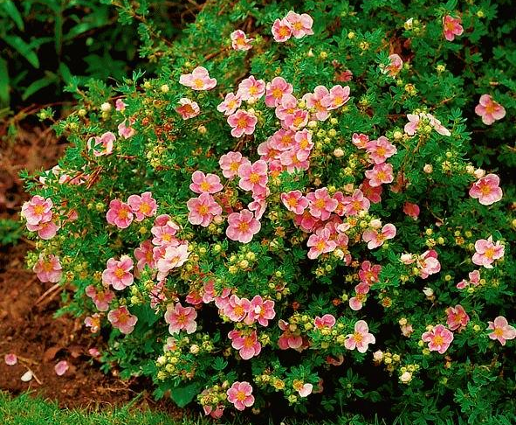
Если вам хочется иметь кустарник, цветущий более двух месяцев с июня по октябрь, при этом абсолютно неприхотливый, а на вашем участке много солнца, посадите лапчатку кустарниковую. В тень лапчатку сажать нельзя. Она светолюбива, в тени кусты становятся рыхлыми и слабо цветут. А вот легкое притенение, напротив, полезно – цветы, особенно ярких окрасок, - не так выгорают. Растение предпочитает богатые, умеренно влажные суглинки с щелочной реакцией, не выносит застоя воды. Без регулярной обрезки лапчатки становятся немного растрепанными и неряшливыми, что, впрочем, очень подходит для природного сада. Пересадку переносят хорошо только в молодом возрасте, старые кусты приживаются плохо, в этом случае их лучше поделить, обрезав надземную часть и подрезав корни. Старые кусты полезно омолодить обрезкой на пень. Все видовые лапчатки зимостойки без укрытия (Курильский чай), влаголюбивы, но засухоустойчивы, если влажность воздуха достаточно высокая. Из сортовых меньшей зимостойкостью обладают карликовые сорта («Red Ice»), их на зиму необходимо слегка прикрыть. Молодые лапчатки растут быстро, зацветают на второй год.
Стабильная декоративность лапчаток, обильное растянутое цветение дает возможность подобрать им в саду разные роли. Высокие кусты создадутотличные кулисы, из них можно создать свободнорастущие илистриженые изгороди, поместить в кустарниковый или комбинированный миксбордер. Средние по высоте отлично смотрятся в регулярных композициях. Из низеньких получаются аккуратные бордюрчики. Они также могут стать солитерами на альпийских горках. Лапчатка имеет много сортов, отличающихся по высоте и форме кроны, а также разнообразием окраски цветков и листвы.
Есть довольно высокие (до 150 см) сорта:
«Golgfinger» с желтыми цветками и серебристой листвой.
«Veitchii» – куст шарообразный, белые цветки с красными пыльниками.
«Jackman» — более высокий кустарник, с широкораскидистой кроной до 1,5 м. Листья серебристого цвета. Окраска цветков светло-желтая. Цветки некрупные. Сорт отличается более ранними сроками начала цветения. Цветки раскрываются в мае и сохраняются на растении до августа.
Много низких сортов (60-80 см): белоцветковые «Abbotswood» и «Lime Light»;«Pink Beauty» и «Pink Qeen» с нежно розовыми цветками, «Klondike» с крупными желтыми цветками. Из необычных, но чуть менее зимостойких «Daydawn» (цветки светло-желтые с оранжевым оттенком при пасмурной погоде), «Red Ace» и «Tangerine» – с оранжево-желтыми цветками; «Red Robin» с темно-красными.

Лещина - Corylus
Сем. Березовые
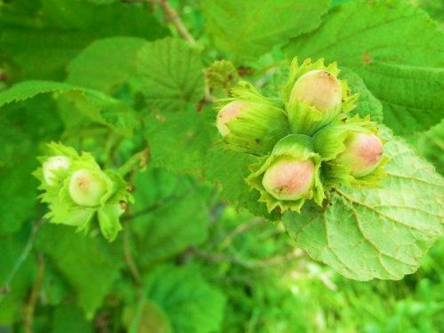
Орешник, или лещина (Corylus avellana) - кустарник, известный многим. Летом орешник иногда путают с серой ольхой: у них немного похожи листья. Зато молодые тонкие веточки, на которых сидят листья, сильно различаются. У ольхи они почти голые, неопушенные, а у орешника покрыты оттопыренными жесткими железистыми волосками. Такое же опушение есть и на черешках листьев. Орешник можно встретить в разных типах леса, но чаще всего он растет в дубравах. В густом лесу кусты орешника слабые, низкорослые: здесь сказывается сильное затенение. Листовые пластинки занимают почти горизонтальное положение. Листья на ветках располагаются в одной плоскости, словно в гербарии, они не затеняют друг друга. Промежутки между крупными листьями заполнены листьями меньшего размера. Получается так называемая листовая мозаика. Это - приспособление к скудному освещению под пологом леса.
Орешник цветет ранней весной, когда в лесу еще лежат последние пятна снега. В один из теплых дней плотные коричневатые сережки на его ветвях вдруг сильно удлиняются, повисают, становятся желтыми или розовыми у лещины пурпурной. Весенняя листва и соплодия Л. Пурпурной также имеют пурпурный оттенок. Подует ветер - они раскачиваются в разные стороны, рассеивают свою пыльцу, напоминающую тонкий желтый порошок. Сережки орешника похожи на сережки березы и ольхи, это мужские, тычиночные соцветия. Их мы замечаем на кустах обычно либо зимой, либо весной, когда они уже достаточно крупные. Но появляются на свет сережки гораздо раньше - уже в середине лета, в июле. В это время они еще очень малы, короче ногтя, и имеют зеленоватую окраску. К зиме сережки становятся совсем большими, полностью сформированными и в таком виде остаются до весны. Женские соцветия у орешника почти целиком спрятаны внутри особых почек. Они состоят из немногих очень мелких цветков, расположенных плотной кучкой. Во время цветения видны только рыльца этих цветков - тонкие малиновые усики, которые пучком высовываются из самых обычных по виду почек. Назначение малиновых усиков - улавливать пыльцу. И появляются они на свет несколько раньше, чем начнет рассеиваться пыльца: воспринимающий аппарат должен быть готов заблаговременно.
Плоды орешника - ценный пищевой продукт. Особенно хороши на вкус зрелые орехи, ядро их богато крахмалом и содержит до 60% растительного жира. Есть в орехах также витамины А и В. Но орехи - не только пищевой продукт. Из них получают высококачественное невысыхающее масло, которое идет для приготовления красок, мыла и т.д.
Строение ореха во многом напоминает строение желудя дуба. Орех, как и желудь, плод, заключающий в себе только одно семя. Здесь тоже очень сильно развиты мясистые семядоли, содержащие запас питания для молодого растения. Сходно и прорастание семени: у орешника, как и у дуба, семядоли всегда остаются в земле.
Существует ряд декоративных форм лещины обыкновенной. Наиболее популярны:
- лещина обыкновенная форма атропурпурея (f. Atropurpurea) с крупными красновато-коричневыми или темно-пурпурными листьями при распускании, впоследствии зеленеющими;
- лещина обыкновенная форма конторта (f. Contorta) с искривленными, сильно закрученными побегами и морщинистыми листьями, не всегда хорошо зимует в нашем регионе;
- лещина обыкновенная форма конторта сорт «Red Majestic» - тот же силуэт, но с интенсивно-багровой окраской листьев.

Линнея северная - Linnaea borealis
Сем. Жимолостные
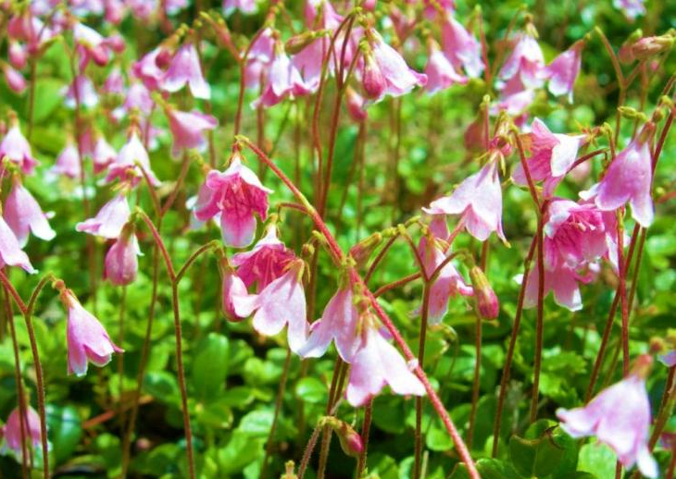
Линнея - обитатель главным образом мшистых, чаще всего еловых лесов. Это, пожалуй, самый маленький из всех наших лесных кустарничков. А точнее - самый низкорослый. Длинные и тонкие нитевидные стебли этого растения стелются по земле или по поверхности мохового покрова, не поднимаясь вверх. Но стебли линнеи, хотя и очень тонкие, все же совсем не такие, как у трав, - они одревесневшие. Это хорошо заметно, если попробовать разорвать стебель. Листья растения мелкие, округлой или овальной формы, со многими тупыми зубчиками по краю. Расположены они на стебле супротивно, попарно. В период цветения, в начале лета, у растения можно видеть тонкие поднимающиеся кверху веточки-цветоносы длиной с половину карандаша. Наверху цветоноса - два изящных белых цветка небольшой величины, направленные в разные стороны. Они очень напоминают по форме колокольчики и остаются всегда поникшими, опущенными вниз. Так растение предохраняет свою пыльцу от намокания при дожде. Два маленьких колокольчатых цветка на длинном прямостоячем цветоносе - характерная особенность линией, которая позволяет легко отличать ее от других похожих на нее лесных растений. Цветки линнеи имеют приятный своеобразный запах, напоминающий запах ванили или миндаля. Одна из примечательных биологических особенностей линнеи - ее оригинальные плоды-прилипалы. По величине они не больше конопляного зерна. Эти маленькие сухие плоды снабжены мельчайшими крючочками и легко прицепляются к одежде человека и к шерсти животных. Такие плоды могут совершать дальние путешествия, распространяться на значительное расстояние.
Это растение типично таежное, связанное с хвойными лесами, более северное, или, иначе говоря, бореальное. Отсюда происходит и его видовое название.
Магония – Mahonia
Сем. Барбарисовые
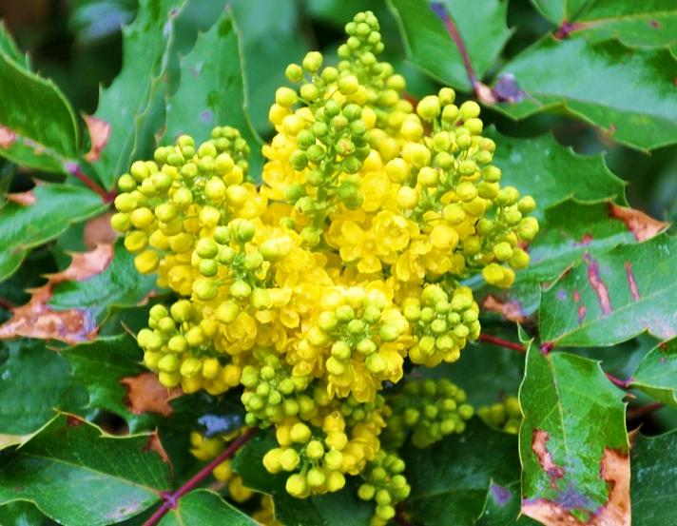
Из вечнозеленых лиственных кустарников на Северо-западе России успешно зимует магония. В культуре нашей зоны получил широкое распространение один вид — магония падуболистная (M. aquifolium), родом из Северной Америки, и несколько ее сортовых форм. Достигает 1,5 м в высоту, но у нас ее высота обычно связана с высотой снегового покрова и качеством зимнего укрытия. Светолюбивое, но теневыносливое растение, во избежание весенних солнечных ожогов в нашем климате следует выбирать для его посадки полутенистые, обязательно ветрозащищенные места. Предпочитает легкие плодородные почвы, нейтральные или кисловатые, не выносит переувлажнения. Магония способна выдержать низкие температуры (до –28° С), страдает от сильных морозов, особенно в молодом возрасте, но после обрезки быстро восстанавливается. Ранней весной крупные глянцевые острозубчатые листья магонии окрашены в ярко-красный цвет. Зацветает она в начале лета, желтые ароматные цветки собраны в крупные кистевидные соцветия. В конце лета и осенью растение украшено съедобными фиолетовыми плодами. Традиционно магонию высаживают в розариях, заполняя ею пространство между чайно-гибридными розами, кусты которых сами по себе не слишком декоративны. Хороша магония также в групповых посадках, миксбордерах, рокариях, вересковых садах. На зиму для нее можно рекомендовать легкое укрытие лапником, которое поможет создать более устойчивый снеговой покров, высокие побеги предпочтительно укладывать горизонтально.
Мазус - Mazus
Сем. Норичниковые
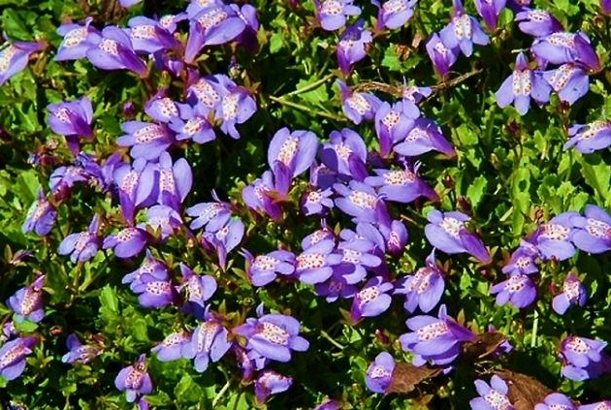
Почвопокровное растение высотой не более 10 см с мелкими, сочными, ярко-зелеными листочками. Цветки фиолетовые, с оттянутой губкой и желтовато-белой крапчатой серединкой. Цветение долгое и обильное. Почва обычная, садовая, на солнце или в полутени. Отлично разрастается, образуя плотное ковровое покрытие.
М. ползучий (M. reptans). В бесснежные зимы требует лёгкого укрытия. Весной довольно долго набирает декоративность, обрастая молодыми листьями. Мы любим его за очень необычную окраску цветков. Такой нежно-фиолетовый цвет встречается редко.
Малина душистая - Rubus odoratus
Сем. Розоцветные
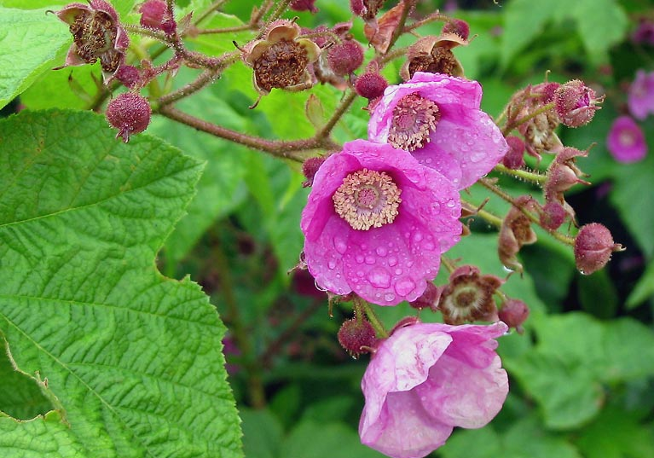
Мой сад украшает необычный кустарник. Осенью, когда он сбрасывает листья, то похож на обычную малину. Летом его побеги снизу доверху покрыты роскошными ярко-зелеными, слегка опушенными крупными листьями. По форме они похожи на листья клена, только более крупные и бархатистые. Растение так и называется малиноклен.
Кустарник имеет все свойства малины. Полураскидистый куст. В нем есть побеги текущего года и побеги прошлого года. Длина их достигает 1,7 м, однако высота куста не превышает 1,3-1,4 м из-за того, что они, грациозно изгибаясь дугами, наклоняются к земле. Молодые побеги и черешки листьев окрашены в цвет самой яркой вареной свеклы. Такой цвет придают им многочисленные мягкие волоски, торчащие во все стороны, как маленькие колючки. Если такие бархатистые побеги погладить, то на руке остается приятный душистый клей, который выделяют железы на волосках. Из-за этого запаха малиноклен называют малиной душистой. К концу лета молодые побеги буреют, зеленая их кожура с малиновой шкуркой высыхает. На второй год жизни побеги имеют светло-коричневый цвет с шелушащимся наружным слоем.
Как и полагается малине, она ежегодно обильно цветет и плодоносит. Цветки у нее крупные, до 5 см в диаметре с пятью округлыми малиново-розовыми лепестками, очень декоративные. Сердцевина цветка густо усыпана светло-желтыми тычинками. Цветки собраны в крупные соцветия на темно-малиновых черешках с железистыми волосками, как на черешках листьев. Период цветения очень растянут, благодаря чему куст стоит украшенный цветами с июля по сентябрь. С конца июля до конца лета поспевают одна за другойягоды, ярко-малиновые, идеальной полусферической формы. Сочные, с очень маленькими косточками, кисловато-сладкие, они очень приятны на вкус. И аромат у них приятный, своеобразный, мягкий. Этот аромат сохраняется и в варенье. Он совсем не похож на аромат нашей обычной малины. Эти ягоды - по несколько штук - можно добавлять в варенья из других ягод - для букета. К сожалению, у ягод душистой малины слой вкусной мякоти довольно тонкий. Поэтому ягода выглядит довольно крупной, но съедобного в ней мало.

Миндаль – Amygdalis
Сем. Розоцветные
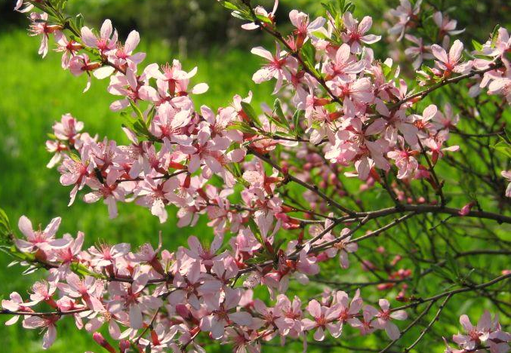
Кустарник с розовыми цветами. Большинство видов теплолюбивы (Миндаль обыкновенный - Amugdalus communis). Но некоторые живут, цветут и плодоносят и у нас.
Миндаль низкий, или степной (бобовник) (Amygdalis nana). Кустарник высотой 1,3 м. с густой шаровидной кроной. Цветки одиночные, ярко-розовые, распускаются одновременно с листьями. Весь куст становится нежнымрозовым облаком! После цветения образуются плоды – орешки. Точно такие же, как у настоящего миндаля, но маленькие. Почва любая, на солнце. Засухоустойчив, абсолютно зимостоек. Цветёт обильно и ежегодно. Высаживается одиночно и группами, вместе с другими кустами в смешанных группах. Обрезается куст сразу после цветения – ветки укорачиваются на 1/3 длины. Такая обрезка способствует образованию молодых боковых побегов, на которых закладываются цветочные почки следующего года. То есть следующее цветение будет просто супер!
Пузыреплодник – Physocarpus
Сем Розоцветные
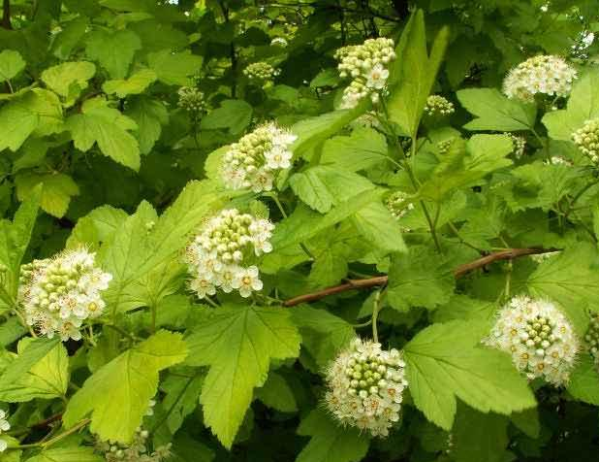
Нам с детства знаком этот кустарник. Только вот его странное название – пузыреплодник - мало кому было тогда интересно.
Природный вид – высокий, до 3м. - пузыреплодник калинолистный (Ph. opulifolius). Лист действительно немного напоминает всем знакомую калину. Мелкие белые цветки собраны в довольно броские соцветия-корзинки. Иногда – очень редко цветки бывают розоватыми. Цветёт в середине лета.
Природный вид широко используется в тех случаях, когда нужно что-либо прикрыть. Для этой цели пузыреплодник незаменим. Судите сами: высокий, очень густой, практически непроходимый кустарник, растёт быстро, ни холод, ни жара ему не страшны. А если куст формировать, периодически подстригая, то можно создать ровную, красивую живую изгородь.
Казалось бы, всем хорош наш избранник, но как-то… скучно! Хочется красок, яркости. Зелёного цвета и так много в середине лета. Селекционеры, которым я чуть ли не в каждом очерке пою славицу, и тут постарались: появились прекрасные сорта с желтыми и тёмно-красными листьями.
Кустарник засухо- и газоустойчив, что позволяет его высаживать у оживленной магистрали. Плохо переносит избыточное увлажнение и особенно застой влаги: может поражаться бактериальным ожогом и пятнистостями. Зато он теневынослив, только красно- и желтолистные формы нужно выращивать на свету, иначе они мгновенно и необратимо зеленеют. С другой стороны, у желтолистных на ярком солнце засыхают края и появляются коричневые пятна.
Размножается элементарно: черенки – зелёные, полуодревесневшие и даже одревесневшие (от последней обрезки) приживаются чуть ли не в 100% случаях. Так что его даже не обязательно покупать – если увидите в саду своих друзей понравившийся вам сорт, просто попросите черенок. Но если всё-таки надумаете делить куст, делайте это весной, до распусканий листьев или осенью.
Из вредителей на этом растении иногда бывает тля. Как видим, и в этом отношении наш выбор – пузыреплодник – не подвёл нас!
Сорта пузыреплодника калинолистного:
«Luteus» – форма с жёлтыми листьями и высотой под 3м.
«Dart`s Gold» – более миниатюрный сорт – до 1.5 метров, очень плотный, в середине лета приобретает слегка шартрезовый оттенок, а к августу опять становится солнечно-жёлтым.
«Diabolo» – краснолистный раскидистый кустарник до 3м высотой. Цветки розовые. 100% устойчив.
«Diablo D`Or» – от «материнского» сорта Diablo, отличается красными цветками с оранжевым оттенком. Высота около 3м. Очень достойный сорт.
«Red Baron» – очень ценный сорт – более компактный, чем Diabolo, до 2м, не такой раскидистый, с более узкими и длинными листьями. Может создать хороший акцент при одиночной посадке.
«Summer Wine» - краснолистный сорт, высотой всего лишь 1.5 метра. Цветки розовые при распускании. Позже становятся белыми.
«Compertina» – куст высотой около 2м. весной, при распускании листья медно-красного цвета с переходом в оранжевый. Позже становятся красно-бордовыми.
Ракитник – Cytisus
Сем. Бобовые
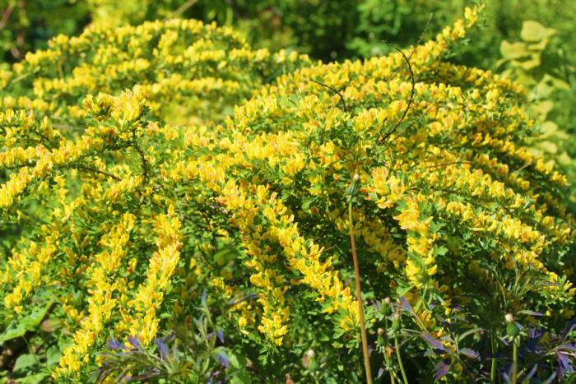
Кустарники высотой от 0,3 до 1,2 м. В июне они покрываются огромным количеством пронзительно-жёлтых цветов, по форме напоминающих цветы гороха. Добиться такого цветения очень просто: самая бедная, сухая каменистая почва на ярком солнце. Ежегодно после цветения побеги с засохшими цветами укорачивают до половины длины, не затрагивая старой древесины.
Р. прижатый (C. decumbens) - почвопокровный кустарник со стелющимися по земле побегами, над которыми приподнимаются только молодые зелёные побеги, см на 15. Цветёт в июне. Взрослое растение выглядит, как цветущая подушка, диаметром до 1 м. Зимует прекрасно, под снегом. Высаживается на горках, переднем плане цветников.
Р. русский (C. ruthenicum) - куст высотой около 1, 2 м. Цветы ярко-жёлтые, в июне. Цветёт обильно, ежегодно.

Рябинник рябинолистный - Sorbaria sorbifolia
Сем. Розоцветные
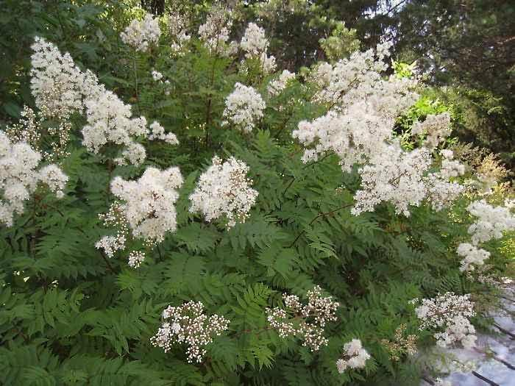
Рябинник рябинолистный. Вы, наверное, не поверите, но это растение в местах своего ареала (Дальний Восток и Восточная Азия) охраняется как редкое (!), исчезающее растение (!!!). Завезли его к нам, в европейскую часть СССР ещё до Войны, но занял он своё положение обычнейшего кустарника уже позже – лет 40-45 тому назад. Благодаря свой пластичности и неприхотливости стал в один ряд с нашими родными ивами и черёмухами. Правда, вдали от населённых пунктов его не встретишь. Что явно указывает на явно синантропный (связанный с человеком) характер его расселения.
Это раскидистый, быстрорастущий кустарник до 3 метров высотой. Очень красивые листья. Я бы сказал, что листья у рябинника рябинолистногоничем не хуже, а, может быть и интересней, чем у самой рябины. Куст очень густой. Вполне сгодится для свободно растущей живой изгороди. Но! Пускать его в «свободное плавание» я бы не рекомендовал. Уж очень он быстро расползается и «уходит» с отведённого ему места. Сажая его на участках небольшого и даже среднего размера, стоит позаботиться об ограничителях. Т.е. нужно вкопать хотя бы на штык лопаты (см. 30) какой-либо прочный материал. Например, лист шифера или прочного пластика. Иначе вся жизненная сила рябинника выплеснется на ваш газон или цветник. И вам нужно будет с ним бороться, как с сорным растением. А это не так просто.
Цветы собраны в метельчатые соцветия, очень отдалённо напоминают «метёлки» астильбы. Вполне декоративны. Но цветут, к сожалению, не долго – недели две.
Почва подойдёт любая – даже самая бедная. Конечно, на богатой, суглинистой, богатой органикой, рябинник будет чувствовать себя прекрасно, но, наверное, для таких мест мы сможем найти и другие, более изысканные растения. А удел рябинника рябинолистного – жить в спартанских условиях и выполнять свою роль быстрорастущего, густого, вполне декоративного, хоть и без затей, куста. И с этой ролью он, без сомнения справляется.
Пара, буквально пара слов о размножении. С ним нет никаких проблем. Легче всего, наверное, отделить лопатой кусок куста. Приготовьтесь к тому, что физически это будет сделать не просто – ведь корневище у рябинника, хоть и не толстое, но весьма разветвлённое. Несмотря на то, что растение это крайне неприхотливо, постарайтесь процесс деления и пересадки производить ранней весной или осенью. Безусловно, рябинник можно с лёгкостью размножать и черенками. Причём как зелёными, так и одревесневшими.
Самшит – Buxus
Сем. Самшитовые
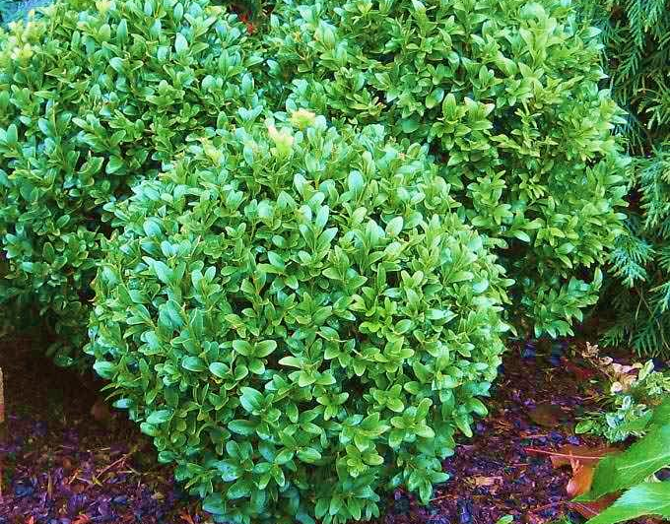
В головах садоводов нашего региона по поводу самшита - полная неразбериха. С одной стороны, засевшая с младых лет аксиома, что самшит «не зимует выше снегового покрова», с другой – зримый факт – в контейнерах, в городе, около какого-нибудь офисного центра или бутика – зимуют! И не только выше снегового покрова, а вообще без снегового покрова! Да, изрядно помятые, с «подгоревшими» на весеннем солнце листочками, но – вполне живые! Молодой прирост в июне скрывает и эти дефекты.
Наверное, рекомендации по выращиванию самшита в наших условиях могут быть такие: если вам самшит нравится, сажайте его в своём саду. Но нужно помнить, что мы живём не в окрестностях Пицунды, и наш удел –полуметровые аккуратные кустики. А не 10-тиметровые деревья! Если вас устраивает такая форма роста – сажайте и не беспокойтесь о будущем самшита. Просто не нужно ждать невозможного. И ещё: в Европе самшиты высаживают в виде невысоких, плотных стриженных живых изгородей или бордюров. Думаю, что в наших условиях этого делать не стоит. Опять же по причине северного местоположения. Согласитесь, если по какой-либо причине пострадает куст самшита, растущий в одиночной посадке или в произвольной группе, то его можно с лёгкостью заменить на аналогичный или на какое-нибудь другое растение. А, если пострадает или выпадет самшит из стройной шеренги живой изгороди? Замена всё равно будет видна.
Агротехника самшита проста, но есть некоторые особенности. Первое – это почва. Лучше, если она будет лёгкая, не особо плодородная, с нейтральной или слабо-кислой реакцией. Конечно, он будет расти и в кислой почве, но, всё же лучше поддерживать необходимый уровень кислотности регулярным внесением мела или доломитовой муки. Самшит не стоит подкармливать азотными удобрениями. Дело в том что, внося удобрения, мы ускоряем рост, а это совсем не нужно. Пусть растёт медленно, но верно. Главное, чтобы прирост текущего года хорошо вызревал. Тогда и зимовка будет успешной!
Весной, как и все вечнозелёные растения (и многие хвойные в т.ч.) самшит может столкнуться с проблемой весеннего иссушения. Это когда листва уже начинает вегетировать, а корни, находящиеся ещё в сонном, замороженном состоянии, ничего не поставляют надземной части. Растение как бы съедает само себя… Рецепт прост: нужно притенить самшит от весеннего солнца, говоря другими словами, нужно отдалить весну! До момента оттаивания земли. Так же в этот сложный период может быть полезно дождевание из лейки прямо по листьям. Конечно старайтесь не поливать вечером, если к ночи обещают существенные заморозки.
Самшит хорошо черенкуется. Лучше это делать в середине лета зелёными черенками «с пяточкой». Но можно и прошлогодними – одревесневшими.
Правда, пока из черенка получится оформленный кустик, уйдут годы. Но порой садоводу важен не только результат, но и процесс!
Имеется ряд декоративных сортов, которые с успехом используются в странах с более тёплым климатом. В наших условиях всё же стоит положиться на природный вид - самшит вечнозелёный.
Сирень – Syringa
Сем. Маслинные
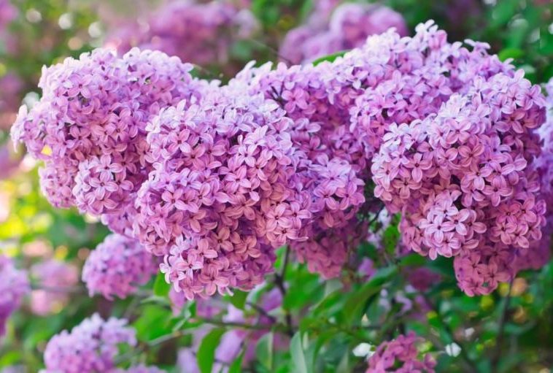
Прекрасная срезочная культура, без которой невозможно представить себе ни один русский сад,— это сирень обыкновенная (Syringa vulgaris) с ее многочисленными сортами. Как и любые другие красивоцветущие растения, сирень лучше всего будет расти на плодородных, хорошо дренированных почвах, в достаточно освещенных местах.
Сирень обыкновенная «Madame Lemoine» — один из самых сильнорослых сортов, куст достигает более 3 м в высоту. Цветки белые, махровые, состоящие из 2–3 венчиков, причем внутренний венчик имеет чуть заостренные лепестки. Очень эффектна в штамбовой форме. А про сорт «Красавица Москвы» президент Международного общества любителей сирени Колин Чепмэн сказал: «Если в раю есть сирень, то это, я думаю, «Красавица Москвы»». Действительно, это, наверное, один из самых красивых и, уж точно, самый популярный сорт. Махровые цветки, состоящие из 2–3 венчиков, каждый диаметром до 2,5 см, бледно-розовые, распускаются из ярких, лилово-розовых бутонов.
Сирень культивируется с XVI века, и сейчас выведено множество сортов с самой разнообразной окраской. Это растение уместно в саду любого размера: и в маленьком, где стоит посадить хотя бы один куст под окном веранды, и в большом, где она может быть представлена эффектным разносортным массивом или пейзажной изгородью вдоль дороги или забора. Вопреки бытующему мнению, сирени показана обрезка «для букетов»: в течение сезона цветения можно срезать больше половины соцветий, и это только стимулирует рост новых побегов, которые на следующий год будут обильно цвести.
Примерно на 2 недели позже зацветает сирень венгерская (S. josikaea), гораздо более крупная родственница сирени обыкновенной. Ей, достигающей за относительно короткое время 4–5 м в высоту, будет непросто подобрать подходящее место на небольшом садовом участке, но в большом садузаменить ее бывает просто нечем. Это исключительно неприхотливое растение, незаслуженно забытое в России. Она сейчас снова входит в моду в Европе, где особенно популярны (но и дороги!) новые сорта с красными цветками, отличающиеся небольшой скоростью роста. Сорт «Holger» — высокий, плотный кустарник высотой 4 м. Душистые цветки, белые с розоватым оттенком, собраны в длинные (15–20 см) кисти.
Для выращивания на Северо-Западе России перспективны сирени —китайская (S. x chinensis), амурская (S. amurensis), пониклая (S.reflexa),Мейера (S. meyeri) и некоторые другие, но они крайне редко встречаются в продаже.
Важный нюанс, который следует учесть всем, кто занимается сиренью: в отличие от других кустарников, посадку и пересадку сирени, кроме растений, выращенных в контейнерах, лучше производить не весной, а ранней осенью, не дожидаясь листопада. Для посадки весной подойдут только несколько дней, не больше недели, с момента оттаивания почвы до начала набухания почек. Высаженные в безлистном состоянии, но с набухшими почками, растения плохо приживаются, отстают в росте и легче поражаются вредителями, особенно паутинным клещом. Зато, если вторая половина лета сырая и прохладная, что часто бывает в нашей
климатической зоне, то можно начинать посадку даже в июле, главное — дождаться полного окончания цветения.
Ранней весной для обильного цветения и придания растению красивой формы, начиная с третьего года жизни следует проводить формирующую обрезку. Поросль удаляют постоянно, оставив от пяти до десяти самых красивых скелетных ветвей, а при формировании штамбовой формы оставляют один прямой ровный ствол.
В продаже сортовая сирень встречается в трех вариантах: корнесобственная, привитая и меристемная. Больше всего проблем будет с привитой, но продается она, пожалуй, чаще прочих. По возможности, следует приобретать растения с низкой и как можно более старой прививкой, место прививки следует предохранять от мороза и механических повреждений.
Смородина - Ribes
Сем. Крыжовниковые
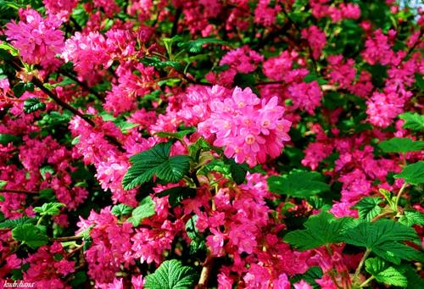
Кустарник высотой до 1,5 м, с красивыми зелёными лопастными листьями, многочисленными мелкими цветками в кистевидных соцветиях, гроздьями плодов. Почва обычная садовая, на солнце и в полутени. Весной проводится обычная санитарная обрезка и удаляются очень старые малопродуктивные ветки. Большинство видов отлично зимует без всяких проблем.
С. альпийская (R. alpinum) - высота 1 – 1,5 м, компактный, обильно цветущий куст. Плоды красные, безвкусные. Листочки не крупные, сочно-зелёные, растения хорошо переносят стрижку, поэтому могут использоваться для стриженых изгородей и выстригания декоративных форм. Осенняя окраскалистьев – жёлтая. Высаживается в низких изгородях, группами на газоне, в составе смешанных кустарниковых групп.
С. золотистая (R. aureum) - маловетвистый куст высотой до 2 м. Листья красивые, округло-резные, сизовато-зелёные. Цветки золотисто-жёлтые с красными пятнышками в серединке цветка, ароматные, собраны в многочисленные длинные (до 20 см) кисти.Цветение яркое, обильное, в мае.Плоды – съедобные кисло-сладкие ягоды. Цвет их: от оранжевого до почти чёрного. Чрезвычайно декоративный крупный кустарник, который можно высаживать как одиночно, так и в смешанных кустарниковых группах.
С. кроваво-красная (R. sanguineum) - куст высотой 1,5 м со сладко ароматными молодыми побегами и листьями. Цветки почти пурпурные (красные) в поникающих кистях, в мае. Плоды чёрные с сизым налётом. Для сохранения цветочных почек требуется лёгкое укрытие: обвязка куста несколькими слоями плотного спанбонда.
Смородина железистая (R. glandulosum) - гениальная ландшафтная находка для склонов, крутых обрывов, промерзающих узких подпорных стенок, зимостойкая до широты Полярного круга. Гибкие побеги с красивыми "виноградными" листьями, тёмно-зелёными и глянцевыми, осенью становящимися красными. Если растение посажено на склоне, то склон превращается в алый водопад.
Снежноягодник белый (кистистый) - Symphoricarpos albus
Сем. Жимолостные
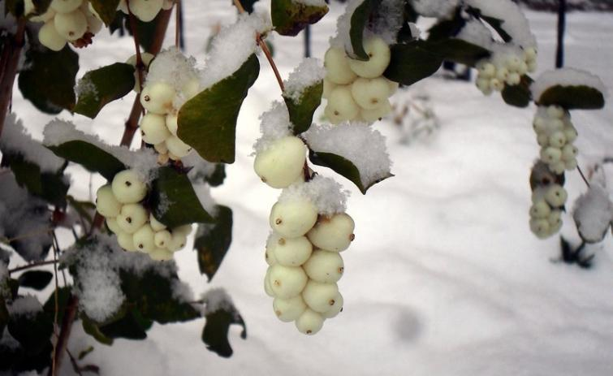
Непременный участник городского озеленения советских времен – снежноягодник. С детства помню его белые, как шарики пенопласта (причем с таким же звуком и лопаются!) ягоды, висящие на кустах всю зиму. Ягоды не съедобные, но и не ядовиты, к весне все же сдуваются и коричневеют, опадают. Можно не заглядывать в энциклопедии: раз использовался в нежирные советские времена в городах, значит неприхотлив и устойчив к загрязнению почвы и воздуха. А теперь? Какова его популярность? К сожалению, питомники им пренебрегают: хватает более эффектной номенклатуры. Да и банален он, цветение невнятное, кусты лохматые, на хорошей почве расползается, вытесняя заморских красавиц: форзиций и вейгел. Что ж, списать растение недолго, но давайте обратим внимание на его достоинства. Во-первых, как уже было сказано – неприхотлив. Во-вторых, ветвится хорошо и куст наращивает пышный. В третьих, в конца лета усыпан белыми бусами и зимой декоративен. Высота от 1.2. до 1.7. м. в зависимости от условий. Размножается хорошо, раз в три-четыре года делим куст и получаем посадочный материал. Для чего? Ну конечно, для живой свободнорастущей изгороди! Дешево и сердито. Снежноягодник прекрасно держит строй в компании с такими же неприхотливыми кустарниками: калиной Буль-де-неж, жасмином, спиреей острозазубренной, пузыреплодником. Его лохматость отличным образом прикроет оголяющиеся снизу высокие кустарники, делая изгородь непроходимой.
Успешно зимует у нас только самый обычный снежноягодник кистистый S. albus. Всё остальное - от лукавого. Одно время везде продавался гибридный с розово-красными ягодами. Но он смерзал до земли, а потом и вовсе умирал. Может быть, что-то селекционеры вывели зимостойкое, но я этого не знаю, и никто об этом не говорит. Думаю, что если б что-то интересное на рынке появилось, шлейф об этом пошёл бы. Наш народ любит что-нибудь типа голубых роз, квадратных гладиолусов, розовых снежноягодников.

Спирея – Spiraea
Сем. Розоцветные
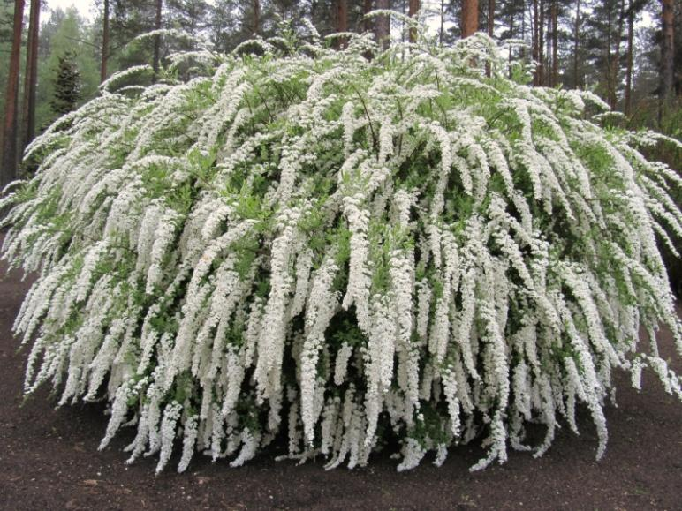
С середины весны в садах солирует спирея. Удивительна спирея норвежская, или серая (S. сinerea), сорт «Grefsheim» — кустарник до 2 м высотой с живописными дугообразными поникающими побегами. Цветки белые,цветение обильное, хотя и непродолжительное, начинается одновременно с распусканием листьев.
Эту спирею в отличие от столь же кратковременно цветущей форзиции, не стоит прятать. Она заслуживает самого парадного места на участке — как солитер, например, посреди небольшого газона, но очень хороша и вмиксбордере, и в изгороди, как стриженой, так и пейзажной. И в количестве кустов также можно себя не ограничивать. Главное достоинство этого красивоцветущего растения — сохранение декоративности и после цветения, что встречается не так часто. Это достигается, главным образом, за счет«фонтанообразной» формы куста и приятной окраски мелких листьев. Его латинское видовое название — cinerea — часто переводят как «серая», но вообще-то имеется в виду более красивый цвет — «лунно-пепельный». Это объясняется мельчайшим белым опушением, придающим листьям благородную матовость. В миксбордерах этот кустарник послужит прекрасным фоном для красивоцветущих травянистых многолетников и декоративно-лиственных кустарников. Весной спиреи цветут на побегах прошлого года. Эту информацию следует учесть, выбирая срок обрезки.
Середина лета — время массового цветения спиреи японской (S. japonica). Одна из самых эффектных, «Shirobana», цветет белым и розовым цветом одновременно. Куст компактный, красивой формы, не больше 80 см в высоту. А цветение, если удалять засохшие соцветия, можно растянуть до самого конца лета. Незаменима эта спирея в миксбордерах, великолепна в групповых посадках и монокультурных бордюрах. К самым маленьким, карликовым кустарникам, подходящим даже для выращивания в японских и каменистых садах, принадлежат такие сорта спиреи японской, как «Little Princess», карликовый кустарник, около 50 см в диаметре, с маленькими нежно-зелеными листьями и розовыми цветками, «Golden Princess», полушаровидный кустарник, не более 50–70 см в диаметре с желтыми, особенно яркими в начале лета листьями и розовыми цветками, «Japanese Dwarf» и «». А еще среди сортов этого вида присутствуют декоративно-лиственные «Gold Mound» и «Golden Princess». Они хороши на протяжении всего периода вегетации — у «Golden Princess» окраска листьев золотисто-желтая, а у «Gold Mound» — лимонно-желтая, особенно яркая на молодых побегах. Имеет смысл регулярно в течение лета подстригать этот кустарник, тогда молодые листья будут все лето радовать своим свежим цветом. Конечно, соцветий в таком случае вы уже не увидите, потому что японские спиреи цветут на побегах текущего года, и частые стрижки не позволят образоваться соцветиям, но что поделаешь — приходится выбирать. Желтолистные спиреи очень эффектны в миксбордерах, в каменистых садиках. Есть очень удачный, на мой взгляд, опыт применения этих кустарников в регулярных «партерных» бордюрах, особенно в сочетании с маленькой спиреей «Little Princess». Именно из таких растений можно создать орнаментальный бордюр, заменив ими так плохо зимующий в нашей зоне самшит. Сорт «Macrophylla» («Крупнолистная») отличается крупными вздутыми морщинистыми листьями, которые при распускании пурпурно-красные, позднее — зеленые, а осенью приобретают алые и золотисто-желтые тона.
Еще во второй половине лета цветут спиреи с розовыми цветками, такие какспирея Билларда (S.х billiardii) и спирея Бумальда (S.х bumalda). В продаже имеются сорта «Anthony Waterer» с ярко-малиновыми цветками и «Gold Flame», «Золотое Пламя», название полностью оправдано окраской листвы. Ярко-оранжевые молодые листья со временем желтеют, и куст в целом выглядит разноцветным, как пламя. Цветение на побегах текущего года и, что интересно, оно совсем не украшает этот сорт — небольшие розовые соцветия, выгорающие на солнце, будут привлекать внимание только в конце лета, когда «притихнет» окраска листвы. Спирея ниппонская (S. nipponica), сорт «Snowmound» — компактный кустарник до 1,5 м высотой с овальными ярко-зелеными листьями и белыми цветками. Цветет в июне.
Среди спирей встречаются крупные кустарники, например, Вангутта (S. x vanhouttei) и острозубчатая (S. x arguta), достигающие 2 м в высоту. Почти все распространенные в культуре виды и сортовые формы отличаются морозостойкостью, хорошо зимуют в нашей зоне без укрытия. Предпочитают легкие, хорошо дренированные садовые почвы, хорошо растут на солнце и в полутени. Белоцветущие спиреи лучше цветут на молодых побегах, поэтому ветви старше четырехлетнего возраста необходимо вырезать. С помощью стрижки карликовых сортов можно получить красивые топиарные формы — шары, кубы и даже более сложные фигуры, хотя значительная и постоянная обрезка в наших суровых климатических условиях может резко снизить зимостойкость растений.
Стефанандра – Stephanandra
Сем. Розоцветные
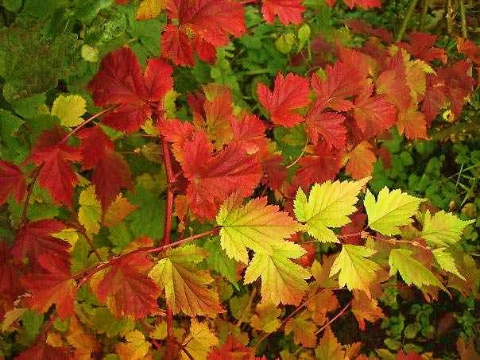
Почему так мало цветоводов знакомо с замечательным растением, нареченным эффектным именем стефанандра? Скорее всего, потому, что не все представляют, как можно обыграть его в саду.
Новым это растение никак не назовешь: оно встречалось в доброй половине ботанических садов и дендрариев еще в давние советские времена. Трудность размножения? Ничего подобного. Прекрасно размножается черенками с укоренением до 100 % без какой-либо предварительной подготовки.
Плохая зимостойкость? И здесь не попадаем в точку. Растение прекрасно зимует, лишь в отдельные зимы обмерзает часть побегов, которая весной довольно быстро восстанавливается, что на облике растения никак не сказывается. К тому же все мы понимаем -отказавшись от видов, у которых подмерзают неодревесневшие побеги, рискуем оказаться без сколько-нибудь выраженного разнообразия в ассортименте декоративных растений.
Может быть, стефанандра недостаточно красива и потому недостойна нашего внимания? Не раз был свидетелем искреннего изумления тех, кто впервые видел ее в продаже или в дендрарии: «Ой, а что это такое интересное? И оно зимует? А где его взять?» Так почему же нет ее в наших садах?
Прежде чем давать советы по использованию стефанандры, представим ее портрет в деталях для тех, кто не знает о ней ничего.
Из немногочисленного количества видов для условий средней России можно порекомендовать два: стефанандра надрезнолистная (Stephanandra incisa) и стефанандра Танаки (St. tanakae). Встречающаяся в каталогахстефанандра китайская (St. chinensis) у нас почти не зимует, a St. flexuosa и вовсе является синонимом уже упомянутой надрезнолистной.
Стефанандра надрезнолистная высотой до 1,5-2 метров высотой и при этом с диаметром кроны 2-2,5 метра, то есть широкораскидистое. Однако растет довольно медленно и такого размера достигнет нескоро. Глубоко рассеченные листья делают растение ажурным. Особый шарм придает и то, что листья располагаются на побегах в одной плоскости и напоминают как бы перо. Осенью они окрашиваются в красно-коричневые, иногда с оранжевым оттенком тона, что в сочетании с ажурностью выглядит эффектно. Цветки с легким приятным ароматом появляются в конце мая - июне и сохраняются почти в течение месяца. Они довольно мелкие, невзрачные, зеленоватого цвета, но их много, они собраны в соцветия, и растение в этот период выглядит не то чтобы феерически, но необычно. Есть у С. надрезолистной и карликовая форма «Crispa», которая в английских и американских каталогах иногда проходит как «Prostrata». Она значительно меньше в высоту, чем исходный вид (часто до 50-60 см), но диаметр куста такой же (до 2 метров), то есть это «подушка». Состоит она из множества переплетенных дугообразно изогнутых побегов. В сумме они образуют достаточно плотную крону. Листья меньше, чем у исходного вида, зато сильнее рассечены, морщинисты и слегка волнисты по краю. Их осенняя окраска также весьма эффектна - в желто-оранжевых или красноватых тонах. Душистые цветки тоже практически не отличаются от цветков на исходном виде. Лежащие на земле побеги этого растения зачастую самостоятельно укореняются. В результате появляются новые растения, растущие самостоятельно.
Стефанандра Танаки в условиях Северо-Запада обычно вырастает до двух метров и диаметром достигает двух с половиной метров. Получается широкораскидистая крона с дугообразно повисающими побегами. Но медленный рост не позволяет быстро получить растение такого размера. У этого вида листья более крупные, чем у надрезнолистной и совсем не такие рассеченные. Их осенняя окраска довольно необычна - различные оттенки красно-коричневых тонов. Соцветия крупнее, чем у стефанандры надрезнолистной, появляются в июле и держатся до конца августа. В это время растение выглядит весьма эффектно. Душистые соцветия до 10 см длиной состоят из мелких, невзрачных кремово-зеленых цветочков, но в массе они словно вуалью покрывают куст. Кора молодых побегов имеет оригинальную красновато-коричневую окраску.
По своему облику стефанандра довольно близко стоит к растениям японского сада, где она может выступить в разных ипостасях. Например, служить фоном для многолетников (массы высокорослых сортов ириса сибирского), прекрасно сочетаться с каменными элементами (японский фонарь), эффектно контрастировать с галечной отсыпкой под свешивающимися ветвями. Осенью - это будет чистая Япония. Да и летом тоже - ирисы сделают свое дело, а стефанандровый фон поможет им.
Форзиция – Forsythia
Сем. Маслинные
Группа риска!
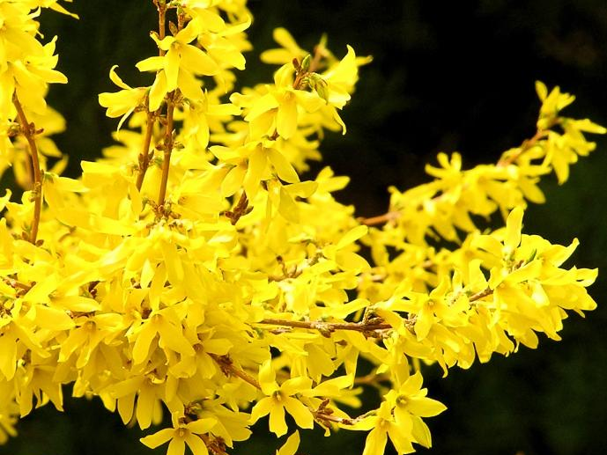
Ранней весной, когда листва на деревьях и кустарниках еще не распустилась и даже трава еще не зазеленела, так хочется ярких красок! Пусть уже пробились и распустились подснежники, сциллы, крокусы, но сад все равно выглядит голым и сиротливым. И единственная возможность устроить праздник – посадить в своем саду форзицию, которая золотым фонтаном взметнется навстречу солнцу.
Этот не очень популярный в наших садах кустарник цветет еще до распускания листвы, и его изящные ветви бывают просто усыпаны яркими золотистыми колокольчатыми цветками. На солнце они ослепительно сверкают, а в пасмурный день освещают сад вокруг себя. Соперников в это время у форзиции нет. Не заметить ее весной просто невозможно, но уже через месяц с появлением листьев она становится спокойным фоном для других солистов.
Форзиция относится к экзотичному семейству маслинных и действительно является родственником маслины (оливы). Известны шесть видов форзиции родом из Китая и Восточной Азии и только один вид родом из Юго-Восточной Европы. Причем именно форзиция европейская (F. europaea) – самая неподходящая для выращивания в садах Северо-Запада России. Эта красотка родом с Балкан слишком теплолюбива. Поэтому обратимся к азиатским видам.
Самая зимостойкая – форзиция яйцевидная (F. ovata), выходец из лесов Кореи. Она практически не обмерзает, а если кончики побегов и подмерзнут в суровую зиму, то очень быстро восстановятся. Она цветет достаточно регулярно и обильно. Кроме того, форзиция яйцевидная летом засухоустойчива, растет быстро и осенью окрашивается в яркие оранжево-пурпурные, а иногда даже фиолетовые тона. Сплошные достоинства! У форзиции яйцевидной существует несколько сортов, отличающихся оттенками желтого цвета, размерами кроны и сроками цветения. Для малых садов стоит поискать компактный сорт «Арнольд Дварф» (Arnold Dwarf) – небольшой кустарник с аркообразно изогнутыми ветвями, высотой до 1 метра. Сорт «Тетраголд» (Tetragold) несколько выше, до полутора метров, раскидистый, с темно-желтыми цветками, цветет раньше других сортов. Из более крупных хорош сорт «Уикэнд» (Weekend), высотой около двух метров, с растущими вверх побегами.
Другие виды форзиции нужно укрывать на зиму. В средней полосе под укрытием можно выращивать форзицию свисающую (F. suspensa) и гибридную форзицию промежуточную (F. x intermedia f.nana). У них очень много садовых форм и сортов, широко используемых в Европе, но недостаточно зимостойких для культивирования в садах умеренной полосы России. В том числе есть и пестролистные формы, обеспечивающие декоративность куста не только в период цветения, но и в течение всего сезона. Осенью побеги форзиции нужно пригнуть к земле и бросить сверху несколько веток лапника или кусок укрывного материала типа лутрасила. Такого легкого укрытия достаточно – при наличии снежного покрова пригнутые ветки прекрасно перезимуют. Пленкой куст накрывать нежелательно – цветочные почки могут выпреть.
Форзиция хорошо растет как на ярком свету, так и в полутени, но лучше подобрать для нее теплое, защищенное от ветра местечко. Весной форзицию нужно подкормить минеральными удобрениями, а также замульчировать приствольные круги компостом или хорошо перепревшим навозом. Также весной проводят обрезку – удаляют обмерзшие и старые ветви, а после цветения – слабые и загущающие побеги. Летнюю засуху форзиция переносит легко, в редких случаях листья могут пожелтеть и даже частично опасть.
Итак, все вроде просто, но главный вопрос остается: а нужно ли вообще отводить в своем саду место для этой весенней золотой красотки? Если вы появляетесь у себя на даче только в конце весны, вряд ли вам нужна форзиция – вы просто не увидите ее цветения. И еще один совет. Когда весной в наши садовые центры из Голландии поступают кусты форзиции в полном цвету, невозможно удержаться и не купить это растение – так оно прекрасно! И, тем не менее, внимательно прочитайте этикетку, чтобы выяснить, какой именно сорт и вид форзиции вам предлагают. К сожалению, как ни печально, но такого пышного цветения, как в европейских садах, таких сплошь усыпанных золотистыми цветами кустов в наших суровых условиях добиться очень сложно. Но если вы живете за городом круглый год или начинаете садовый сезон одновременно с таянием снега, яркое сияние форзиции, безусловно, украсит ваш сад и зарядит вас весенним настроением.
Где посадить форзицию? Эффектно смотрятся цветущие форзиции на фоне хвойных или темного забора. Вряд ли стоит сажать куст в самой парадной зоне, так как весной цветение видно издалека, а летом куст ничего из себя не представляет. Форзицию лучше посадить на средний или задний план, тогда летом она будет служить прекрасным фоном для других растений, а осенью вновь наступит "пожар". Теперь уже от листвы.
Чубушник – Philadelphus
Сем. Гортензиевые
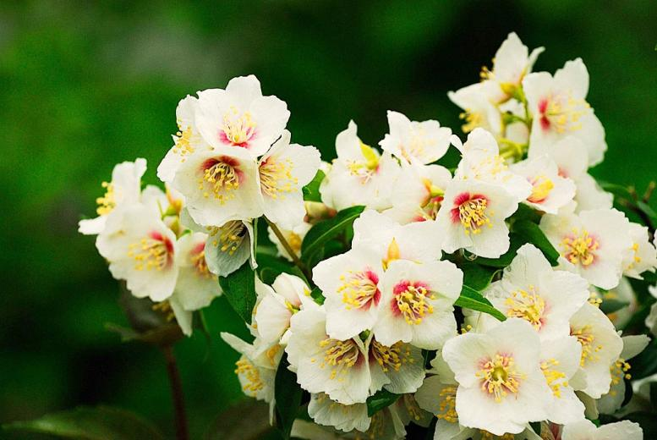
Невозможно представить себе русский сад без жасмина, равно как и без сирени. И пусть нам говорят, что жасмин – совсем другое растение, но прижилось это название в среде садоводов, попробуй отучись! Да и звучит намного красивее, чем какой-то чубушник. Но порядок есть порядок, так что – чубушник.
За что мы его любим? Прежде всего, конечно – за аромат. Посадите в своем саду несколько разновидностей чубушника и вы будете обеспечены ароматным цветением с начала июня (ч. мелколистный - Ph. Microphyllus и ч. тонколистный - Ph. Tenuifolius с крупноцветковыми формами) и до конца июля (ч. широколистный - Ph. latifolius , ч. седоватый - Ph. Incanus и ч. пушистый - Ph. pubescens с оранжево-желтыми пыльниками). Для того чтобы полнее ощущать жасминовый аромат, посадите куст с подветренной стороны от скамьи или беседки.
Современные формы и сорта не так ароматны, некоторые – почти не пахнут, но у них есть свои достоинства. Цветки новых сортов могут быть не совсем белыми, махровыми («Mont Blanc»), крупными. Мне попаласьзолотистолистная форма (Ph. Coronarius f. Aureus). По прошествии нескольких лет скажу честно: лимонно-желтый куст может стать акцентом кустарникового миксбордера, но может его просто испортить. Любая попавшая в тень ветка меняет цвет листвы на обычный зеленый. Я решила эту проблему так: посадила желтолистную форму под дерево с солнечной стороны. Цвет листвы стал более салатным, зато равномерным. Существует ивариегатная форма чубушника венечного (Ph. Coronarius f. variegatus), но, согласитесь, это уже на любителя.
Для чубушников предпочтительно солнечное местоположение, в затенении побеги вытягиваются и цветение ослабевает. Не переносит высокие грунтовые воды и застой влаги. В этом случае нужен дренаж либо высадка на холм. В суровые зимы даже зимостойкие сорта могут обмерзать до уровня снегового покрова, но, как правило, кустарники быстро отрастают после обрезки. Главное, сразу после нее подкормить куст навозной жижей (1:10) или полным минеральным удобрением. Чубушники предпочитают плодородные, рыхлые почвы, длительную засуху не выносят, как и замокание корней. Разрастаясь, кусты теряют форму, происходит загущение и потеря декоративности. Придать кусту аккуратную форму можно с помощью формирующей обрезки. Ранней весной сильные ветви слегка обрезают, и за лето на них образуются побеги умеренного роста. Ветви послабее стригут более коротко, а старые побеги вырезают до основания.
Популярные сорта чубушников:
Ч. Лемуана «Аваланж» или «Лавина» (Ph. lemoinei «Avalanche»),
Ч. Лемуана «Белый букет»(« Bouquet Blanche»),
Ч. Лемуана «Галахат» («Galahat»),
Ч. Лемуана «Дам Бланш» («Dame Blanche»),
Ч. Лемуана «Монблан» («Mont Blanc»),
Ч. Лемуана «Очарование» или «Аншантман» («Enchantement»).
Рекомендации по уходу и выращиванию лиственных культур.
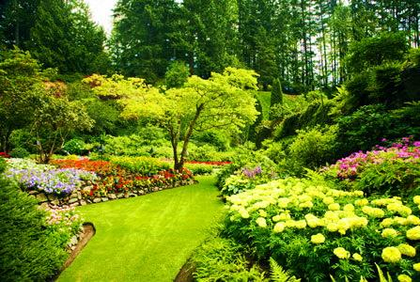
Посадив молодые деревья и кусты, не надо забывать об уходе за ними. У лиственных пород в первые годы после посадки приствольные круги лучше покрывать торфом или компостом, рыхлить и вовремя уничтожать сорняки, производить полив и удобрение минеральными комплексами и стимуляторами роста. Осенью нужно окапывать приствольные круги, однако перекопка под хвойными нежелательна из за поверхностно расположенной корневой системы. Под деревьями можно оставлять опавшие листья для создания плодородной подстилки, но при условии, что эти листья не поражены болезнями.
Большое значение имеет правильная обрезка. Большинство лиственных пород следует обрезать сразу после посадки (липа, декоративные яблони, алыча, ясень, тополь, сирень, кизильник, барбарис). Однако клен, березу, виноград, актинидию при посадке обрезать нельзя, так как при обрезке они сильно выделяют сок и, неокрепшие, могут засохнуть — их обрезают через 3–4 недели. Появляющиеся у растений сухие ветки надо как можно быстрее спиливать, поскольку они могут служить источником распространения грибных заболеваний. Все живые изгороди следует подстригать 1–2 раза в год (в зависимости от биологических особенностей кустарников). Вовремя проведенная обрезка снижает повреждаемость декоративных растений вредителями и болезнями. Так, в результате ранней весенней стрижки кизильника блестящего, алычи, альпийской смородины уменьшается степень зараженности их тлями. В своевременно подстриженных изгородях ели обыкновенной прекращается развитие елового пилильщика.
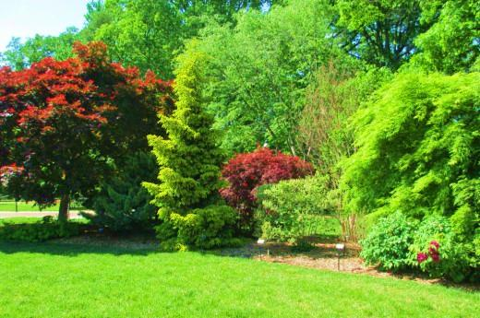
Основной причиной старения и преждевременного усыхания деревьев является корневая недостаточность, которая с возрастом увеличивается. Преждевременное старение деревьев сопровождается снижением их естественного иммунитета к щитовкам, паутинным клещам и другим вредителям, а также к некрозно-раковым болезням, стволовым и корневым гнилям. Растения сначала уменьшают естественный прирост, размеры листьев, затем отмирают верхушечные побеги. Появляется много волчков на стволах. Впоследствии отмирают скелетные ветки, образуются дупла, и деревья засыхают. В живых изгородях при корневой недостаточности за 10–20 лет стареют кизильник блестящий и смородина альпийская. В таких условиях на кизильнике можно увидеть массовое размножение запятовидной щитовки, которая вызывает усыхание не только отдельных побегов, но и всего куста. Для омоложения кизильника все побеги нужно обрезать до почвы или оставить небольшие пеньки высотой 8–15 см. Через 10–20 лет следует также омолаживать карагану, алычу, сирень, таволгу, чубушник, жимолость, иргу.
Не бойтесь создавать свой сад и он порадует вас!

